ОГЛАВЛЕНИЕ

Введение 6

1 Существующие программные средства для моделирования светофорного регулирования движения транспортных средств 7

1.1 Общая информация о транспортных потоках и светофорном регулировании 7

1.2 Наиболее популярные современные инструменты имитационного моделирования транспортных потоков 11

2 Архитектура программного комплекса для имитационного моделирования 20

2.1 Архитектура программного комплекса имитационного моделирования светофорного регулирования движения автомобилей 20

2.2 *DFD-*модель программного комплекса имитационного моделирования светофорного регулирования движения автомобилей 26

2.3 Имитационная модель светофорного регулирования движения транспортных средств 27

3 Программная реализация системы моделирования светофорного регулирования движения транспортных средств 30

3.1 Функциональная модель программного комплекса 30

3.2 Структура программного комплекса имитационного моделирования светофорного регулирования движения автомобилей 32

3.3 Алгоритм работы имитационной модели светофорного регулирования движения автомобилей 34

4 Верификация и опытная эксплуатация разработанного программного комплекса 40

4.1 Описание интерфейса пользователя программного комплекса 40

4.2 Валидация модели 44

4.3 Исследование имитационной модели 45

4.4 Анализ имитационного моделирования 48

5 Экономическое обоснование дипломной работы 50

5.1 Оценка конкурентоспособности программного обеспечения 50

5.2 Оценка трудоемкости работ по созданию программного обеспечения 51

5.3 Расчет затрат на разработку программного обеспечения 53

5.4 Расчет договорной цены разрабатываемого программного обеспечения 61

6 Охрана труда и техника безопасности 63

6.1 Ответственность за нарушение охраны труда 63

7 Ресурсо- и энергосбережение при внедрении программного обеспечения 69

7.1 Вопросы ресурсосбережения, связанные с внедрением программного обеспечения 69

Заключение 72

Список использованных источников 73

# ВВЕДЕНИЕ

Для современных крупных и крупнейших городов характерным явлением становятся транспортные проблемы, обусловленные стремительным ростом уровня автомобилизации и отставанием развития инфраструктуры улично-дорожной сети (УДС). Достижение интенсивности движения транспортных потоков уровня пропускной способности УДС приводит к образованию заторов и вызывает острую необходимость принятия действенных мер по их ликвидации. Существующие пути решения транспортной проблемы современного города разделяются на архитектурно-планировочные мероприятия и меры организационного характера. Архитектурно-планировочные мероприятия ограничены в реализации своей капиталоемкостью, а в некоторых случаях и вообще невозможны. Например, в центральной части многих городов располагаются объекты архитектурно-художественной ценности, и это вызывает определенные сложности в каких-либо изменениях конфигурации транспортной сети. В такой ситуации единственно возможным решением становится разработка прогрессивных, действенных методов управления.

К мерам организационного характера относятся мероприятия ограничительного характера. Для оптимизации автомобильного траффика правильные временные ограничения могут существенно повысить пропускную способность. Однако подобрать эти параметры – задача не тривиальная.

Среди существующих способов оптимизации дорожного траффика путём отладки времени сигнала светофоров в основном методы, которые решают оптимизационную задачу только для одного перекрёстка. В случае, когда при решении задачи оптимизации дорожного траффика не учитывается взаимосвязь загруженных узлов, существует вероятность не достигнуть наиболее эффективного решения.

В Беларуси, в крупных городах, являющихся областными центрами, проблема с возникновением пробок в часы пик становится всё более и более актуальной. В связи с этим разработка программных средств имитационного моделирования светофорного регулирования движения транспортных средств с целью минимизации вероятности возникновения пробок с возможностью универсального использования без прикрепления к какому-то конкретному участку УДС является актуальной задачей, требующей решения.

# СУЩЕСТВУЮЩИЕ ПРОГРАММНЫЕ СРЕДСТВА ДЛЯ МОДЕЛИРОВАНИЯ СВЕТОФОРНОГО РЕГУЛИРОВАНИЯ ДВИЖЕНИЯ ТРАНСПОРТНЫХ СРЕДСТВ

# Общая информация о транспортных потоках и светофорном регулировании

Современное общество нуждается в постоянном увеличении объёма транспортного сообщения, повышения его надёжности, безопасности и качества. Это требует увеличения затрат на улучшение инфраструктуры транспортной сети, превращая её в гибкую, высоко управляемую логистическую систему. При этом риск инвестиций значительно возрастает, если не увеличить, закономерности развития транспортной сети, распределение загрузки её участков. Игнорирование этих закономерностей приводит к частному образованию транспортных пробок, перегрузке (недогрузке) отдельных линий и узлов сети, повышения уровня аварийности, экологическому ущербу [1].

Для поиска эффективных стратегий управления транспортными потоками в мегаполисе, оптимальных решений по проектированию улично-дорожной сети и организации дорожного движения необходимо учитывать широкий спектр характеристик транспортного потока, закономерности влияния внешних и внутренних факторов на динамические характеристики смешанного транспортного потока, пример такого участка описывается на рисунке 1.1.

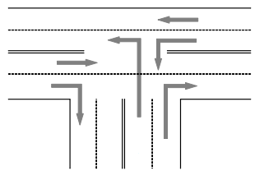

Рисунок 1.1 – Пример перекрестка для регулирования потоков

Транспорт – одна из ключевых систем городского организма, которую по важности уместно сравнивать с кровоснабжением. Именно транспорт позволяет городу в полной мере выполнить связывающую, коммуникационную и обеспечивающую функции. Тема транспорта касается практически каждого городского жителя, а тем важнее становятся усилия по систематизации и распространению соответствующих знаний.

Для управления дорожным движением на транспортной сети городов совместно используются системы управления, алгоритмы, работы которых основаны на моделях транспортных потоков. Требования к точности и сложности моделей чрезвычайно велики.

Кроме того, без транспортного моделирования невозможно планирование строительства новых и модернизации существующих транспортных объектов, объектов жилищного и делового строительства, схем организации дорожного движения, действий при чрезвычайных ситуациях, решение целого ряда практических зада.

На сегодняшний день в мире накоплен положительный опыт реализации мероприятий по решению этой проблемы, включающие меры, направленные на:

− повышение максимальной пропускной способности дорожной сети (строительство и реконструкция дорожных объектов);

− повышение эффективности использования пропускной способности дорожной сети (совершенствование организации дорожного движения);

− регулирование объёма и структуры транспортного спроса (введение различных ограничений на движение и парковку автотранспортных средств, снижение потребностей экономики и населения в перевозках за счёт мероприятий в сфере территориального планирования).

Известные специалисты в области имитационного моделирования Р. Нэнси и Ф. Кивиат в своих работах определяли несколько этапов в практике развития имитационного моделирования:

− 1955–1960. Программы для задач моделирования разрабатывались на основе таких общеизвестных универсальных языков как *FORTRAN* и *AL-GOL*;

− 1961–1965. Появились первые языки моделирования: *GPSS*, *SIM*-*SCRIPT*, *SIMULA*, *CSL*, *SOL*. Была разработана так называемая концепция взгляда на мир (*world* *view*);

− 1965–1970. Появилось второе поколение языков моделирования *GPSS* *V*, *SIMSCRIPT* II.5, *SIMULA* 67;

− 1971–1978. Развитие уже разработанных языков и средств моделирования, ориентированное на прежде всего повышение эффективности процессов моделирования и превращение моделирования в более простой и быстрый метод исследования сложных систем. Работы Зейглера и Ёрена сыграли важную роль в решении проблемы таксономии имитационных моделей (они ввели мета концепции модели и схемы эксперимента);

− 1979–1984. Годы перехода от программирования к развитию моделей. Основной акцент был перенесен на идентификацию интегрированных средств имитационного моделирования. Процесс моделирования включает такие этапы, как создание модели, программирование, проведение имитационных экспериментов, обработку и интерпретацию результатов моделирования. Однако традиционно предпочтение отдавалось этапу программирования. Возникающая при этом схема моделирования во многом повторяет схему проведения натурных испытаний и сводится лишь к имитации траекторий изученных моделей. С появлением имитационных моделей изменилась концепция моделирования, которая теперь рассматривается как единый процесс построения и исследования моделей, имеющий программную поддержку. Эти свойства особенно существенны при исследовании высокоответственных и крупно масштабных систем, где цена ошибки особенно высока;

− 1985–1994. Перенос программного обеспечения для имитационного моделирования на персональные электронно-вычислительные машины (ЭВМ) с использованием средств графического интерфейса (для визуализации и анимации процессов моделирования);

− 1995–1998. Разработка средств технологической поддержки процессов распределенного имитационного моделирования на мультипроцессорных ЭВМ и сетях [2].

Светофорное регулирование является одним из эффективных методов повышения безопасности дорожного движения и регулирования транспортных и пешеходных потоков.

Светофорные объекты, использующие индивидуальные автоматические переключатели светофорных сигналов и работающие в одном или нескольких жестких режимах, проектируют на пересечениях автомобильных дорог. При значительном взаимном удалении светофорных объектов друг от друга такой способ регулирования дает хорошие результаты. Необходимыми условиями для этого являются обоснованная установка светофора и оптимальное назначение режима его работы в зависимости от объемов транспортного и пешеходного движения и планировочной характеристики пересечения автомобильных дорог.

Светофоры предназначены для поочередного пропуска участников движения через определенный участок дорожной сети, а также для обозначения опасных участков дорог.

В зависимости от условий светофоры применяются для управления движением в определенных направлениях или по отдельным полосам данного направления:

− в местах, где встречаются конфликтующие транспортные, а также транспортные и пешеходные потоки (пересечения, пешеходные переходы);

− по полосам, где направление движения может меняться на противоположное;

− на железнодорожных переездах, разводных мостах, причалах, паромах, переправах;

− при выездах автомобилей спецслужб на дороги с интенсивным движением;

* для управления движением маршрутных транспортных средств.

К преимуществам можно отнести:

− повышение безопасности дорожного движения вследствие ликвидации опасных боковых конфликтов транспорт-транспорт и транспорт-пешеход;

− возможность разделения во времени конфликтующих потоков таким образом, чтобы суммарные потери на перекрестке были минимальными;

− возможность организовать движения транспортных средств компактными группами, что позволяет организовывать беспрепятственное их движение через группу светофорных объектов (организовать «зеленую волну»);

− возможность организовать быстрый и беспрепятственный проезд транспортных средств оперативного назначения с включенными проблесковыми маячками синего или синего и красного цвета, запретить въезд на опасные участки и так далее.

К недостаткам светофорного регулирования можно отнести:

− возникновение значительного количества попутных столкновений: увеличение потерь из-за остановок на запрещающий сигнал светофора транспортных средств, движущихся по главной дороге, особенно при малоинтенсивном движении по второстепенной дороге;

− значительные потери при неправильном выборе времени и режима работы светофорного объекта.

Однако, общий уровень исследований и их практического использования не достаточен в силу следующих факторов:

− транспортный поток нестабилен и многообразен, получение объективной информации о нем является наиболее сложным и ресурсоемким элементом системы управления;

− необходимо обеспечивать бесперебойность движения одновременно снижая ущерб от движения, накладывая ограничения на скорость и направления движения;

− дорожные условия, при всей стабильности, имеют непредсказуемые как в части отклонения погодно-климатических параметров, так и дороги;

− исполнение решений по управлению дорожным движением всегда неточно при реализации и, учитывая природу процесса дорожного движения, приводит к непредвиденным эффектам.

Таким образом, моделирование необходимо в силу следующих свойств транспортной системы:

− компенсация увеличения пропускной способности при развитии сети увеличением спроса и перераспределением его в новых условиях;

− непредсказуемость поведения каждого водителя – выбор маршрута, манера вождения;

− влияние случайных факторов (дорожно-транспортные происшествия (ДТП), погода и прочее) и флуктуаций, связанных с сезонами, выходными и праздничными днями и тому подобное.

# Наиболее популярные современные инструменты имитационного моделирования транспортных потоков

В наши дни существует достаточно много технических средств, служащих с целью построения модели транспортного потока (таблице 1.1). Большая часть этих пакетов направлена на создание микроуровневой модели [3].

Для построения дорожных ситуаций, включая транспортные узлы, широко известно около 30 соответствующих средств.

Таблица 1.1 – Технические средства для построения модели транспортного потока

|  |  |  |
| --- | --- | --- |
| Инструмент | Разработчик | Страна разработки |
| *IHSDM* | *Turner-Fairbank Highway Research Center* | США |
| *PARAMICS,S-PARAMICS* | *Quadstone Paramics* | Великобритания |
| *AIMSUN* | *Transport Simulation System* (*TSS*) | Испания |
| *Vissim,Visum* | *PTV* *AG* | Германия |
| *PLANSIM*-*T* | *Transportation*, *Division* *of* (*DOT* ) | США |
| *AUTOBAHN* |  | Германия |
| *TRANSIMS* | *TMIP* | США |
| *FLEXSYT*-*II* | *Society for Computer Simulation* | Бельгия |
| *SimTraffic* 6 | *Trafficware Corporation* | США |
| *MITSIM* | *MIT Intelligent Transportation Systems* (*ITS*) | США |
| ПК ФП | Экономико-математический институт РАН | Санкт-Петербург |

Примерами могут служить *IHSDM*, *PARAMICS*, *AIMSUN*, *VISSIM*, *PLANSIM*-*T*, *AUTOBAHN*, *TRANSIMS*, *FLEXSYT*-*II*, *INTEGRATION*, *SimTraffic* 6, *MITSIM* [4]. Много специалистов в данной области постоянно работают над модернизацией существующего компьютерного обеспечения.

Большинство пакетов имеют как преимущества, так и недостатки. Программы выделяются высоким уровнем сложности, однако, удобным пользовательским интерфейсом и большим набором опций, необходимых для моделирования, проектирования, анализа и оптимизации транспортной сети. Выполним анализ существующих компьютерных программ.

Крайне популярные компьютерные программы на территории Евросоюза это *VISSIM*, *PARAMICS* и *AIMSUN*, созданные для построения моделей дорожных ситуаций на микроуровне. Опишем их основные свойства, указывающие на степень подробности описания моделируемой ситуации и её отдельных единиц, способность пакета работать с другими программами, грамотно и подробно отображать результирующие материалы.

Программа *AIMSUN* (*Transport Simulation System*) создана в Испании, пример работы описывается на рисунке 1.2. Это составная часть имитационной среды *GETRAM*/*AIMSUN*, разработанная для построения моделей дорожных ситуаций микроуровня.

Данный пакет даёт возможность с высокой степенью точности воспроизвести любую по геометрической сложности дорожную ситуацию благодаря возможности онлайн доступа к существующим цифровым картам. Система способна детализировано показывать поведение каждого транспортного средства в потоке.

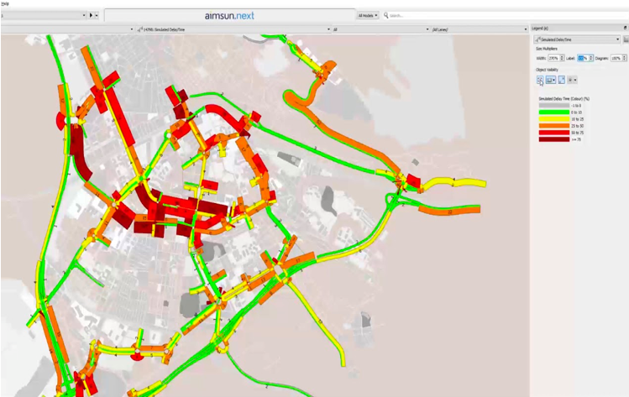

Рисунок 1.2 – Интерфейс программы *AIMSUN*

Такой результат достигается в результате учёта всех известных физических параметров и процессов, имеющих значительное влияние на движение потока в целом и на отдельные его единицы.

Программа обеспечивает получение подробных планов, синхронизированных с реальными дорожными ситуациями, а также отвечающих требованиям таких программ как *TRANSYT*, *SYNCHRO* и *Nema*. Вспомогательные инструменты интерфейса позволяют работать с такими системами как *C*-*Regelaar*, *SCATS*, *SCOOT*. Результат работы системы наглядно воспроизводится в виде анимационных двумерных и трёхмерных объектов [4].

Транспортные средства в данной компьютерной среде движутся по маршрутам, обусловленным выбранной моделью. Инструменты *AIMSUN* также позволяют автомобилям изменять изначально выбранные линии маршрутов согласно влиянию дорожных условий и обстановки. Эта опция даёт возможность распределения транспортных потоков эвристическим способом.

*PARAMICS* (*PARAllel MICroscopic Simulation*) – комплексный пакет программ, разработанный в Великобритании для построения микромоделей дорожных ситуаций, пример моделирования описывается на рисунке 1.3. Программа даёт возможность подробного моделирования перегруженных магистралей, транспортных узлов, регулируемых и нерегулируемых перекрёстков, предоставляет возможность анализа и оптимизации движения транспортного потока. Пакет наиболее используем в Америке и Великобритании.

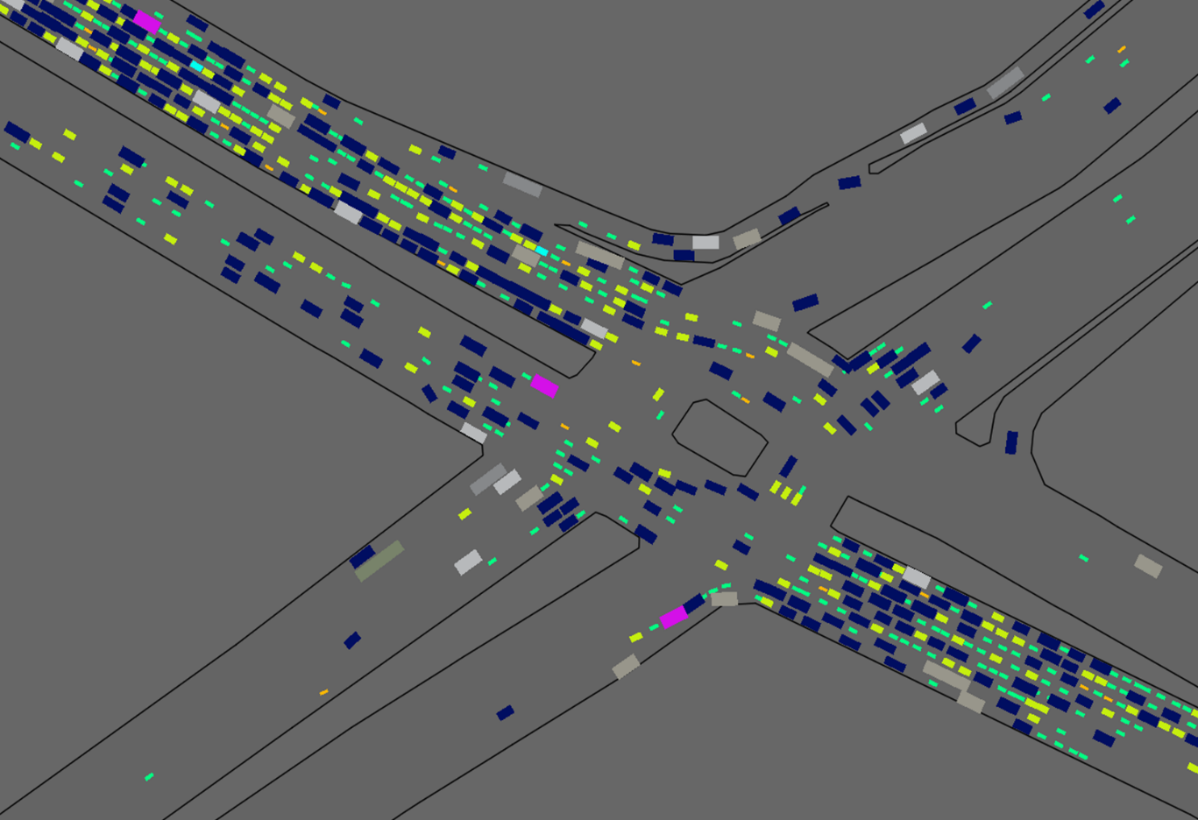

Рисунок 1.3 – Интерфейс программы *PARAMICS*

*S*-*Paramics* − это компьютерная система, которая позволяет моделировать отдельные компоненты движущегося транспортного потока или потока, затруднённого в своём движении.

Программа даёт наглядную картину дорожной ситуации в виде двумерных и трёхмерных моделей транспортных средств. Воспроизведение видеороликов также возможно. *S*-*Paramics* учитывает влияние транспортных средств − участников движения друг на друга, а также их кинематические свойства, особенности дорожного полотна, порядок работы светофоров, специфику поведения водителей в сложившихся условиях движения.

В результате система *S*-*Paramics* позволяет описать, проанализировать и оптимизировать движение транспортного потока во избежание заторов и аварий.

*VISSIM* (*PTV* *AG*) – немецкий мультифункциональный пакет для построения моделей дорожных ситуаций на микроуровне, пример рабочего пространства приложения описывается на рисунке 1.4. Пакет является составной частью компьютерной среды *PTV Vision Traffic Suite*, которая также включает *PTVVisum*, предназначенную для анализа и прогнозирования дорожных ситуаций, и *PTVVistro*, служащую для изучения шумовых характеристик транспортных средств. Мультифункциональность данного пакета заключается в способности системы отображать пять видов взаимодействующих участников дорожного движения: транспортные средства (автомобили, автобусы, грузовой транспорт), общественный транспорт.

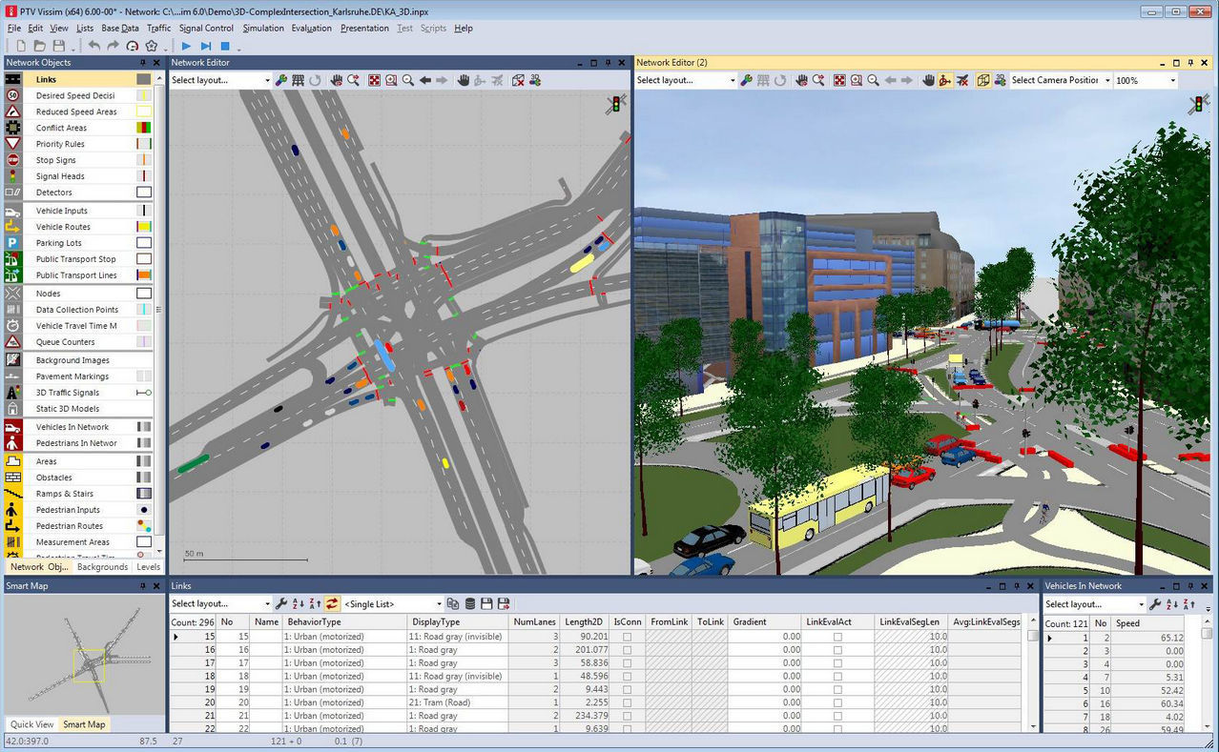

Рисунок 1.4 – Интерфейс программы *VISSIM*

В программе используются данные модели Видерманна о поведении человека в процессе вождения транспорта. Программа способна строить любую по величине транспортную сеть, но имеет ограниченные вычислительные возможности. Применение данного инструмента может быть полезно на всех стадиях работ, связанных с инженерными мероприятиями в области проектирования и устройства дорог, градостроительных проектов, при разработке противопожарных проектов (моделирование ситуации эвакуации). Программа выводит отчёты в виде трёхмерных изображений. Этот компьютерный инструмент широко используется во многих странах мира, включая Америку и Европу [5].

*IHSDM* (*Interactive Highway Safety Design Model*) – американское компьютерное обеспечение, предназначенное для анализа безопасности и геометрической целесообразности автомобильных дорог, пример работы приложения описывается на рисунке 1.5.

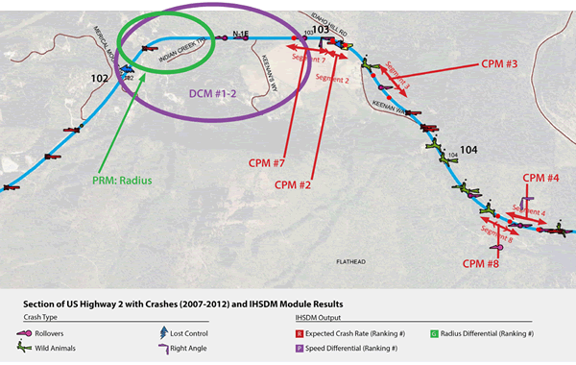

Рисунок 1.5 – Интерфейс программы *IHSDM*

Это эффективный инструмент, используемый на стадии принятия важных решений в области дорожной инженерии. Он помогает дать оценку безопасности и качества эксплуатационных характеристик, существующих или проектируемых дорог.

*MITSIM* (*MITSIMLab*) – пакет для анализа и проектирования динамических транспортных систем, разработанный в Америке и состоящий из двух основных компонентов, пример программы описывается на рисунке 1.6.

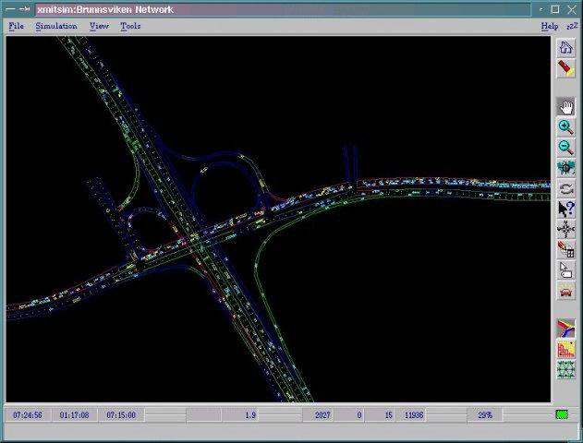

Рисунок 1.6 – Интерфейс программы *MITSIM*

*TrafficManagemantSystem* (*TMS*), которая моделирует сетку маршрутов, учитывая знаки светофоров и правила движения. Второй частью пакета является программа, строящая микромодели трафика *MITSIM*, и изображающая единичные транспортные средства, движущиеся по заданным маршрутам. Поведение водителя также учитывается [6].

*TRAN*-*SIMS* (*Los Alamos National Laboratory*) – инструмент микро-моделирования, использующий агентный метод. Пакет произведён в Мексике (интерфейс программы представлен на рисунке 1.7).

В данном инструменте изучаемая система представляется в виде множества агентов, проявляющихся независимо друг от друга. Динамические изменения во всей системе являются результатом отдельных поведений всех единиц системы.

Программа даёт возможность проанализировать дорожную ситуацию с целью её оптимизации.

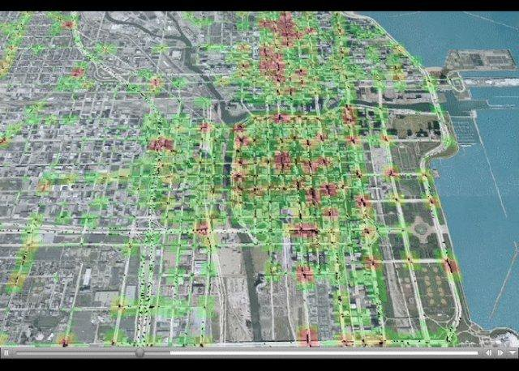

Рисунок 1.7 – Интерфейс программы *TRAN*-*SIMS*

Концептуальное или формальное описание модели сложной системы преобразуется в программу-имитатор в соответствии с некоторой методикой и техникой программирования, с применением языков и систем моделирования. Важным моментом здесь является корректный выбор инструментального средства для реализации имитационной модели. Назначение и классификации языков и систем моделирования, инструментальные и технологические возможности современных систем моделирования рассматриваются в следующем параграфе.

Сбор и анализ исходных данных не всегда выделяют как самостоятельный этап, однако выполняемая здесь работа исключительно важна и трудоемка. Если программирование и трассировку имитационной модели можно выполнять на гипотетических данных, то предстоящее экспериментальное исследование необходимо выполнять на реальном потоке данных. От этого во многом зависит точность получаемых результатов моделирования.

Здесь перед разработчиком имитационной модели встают два вопроса:

* где и каким образом получить, собрать исходную информацию;
* как обработать собранные данные о реальной системе.

Основные методы получения исходных данных:

* из существующей документации на систему (это могут быть, например, для социально-экономических систем данные официальных и других отчетов, статистические сборники, для производственных систем – финансовая и техническая документация и тому подобное);
* физическое экспериментирование. Часто для задания исходной информации необходимо провести натурные эксперименты на моделируемой системе или ее прототипах (порой это дорогостоящие эксперименты, однако это плата за то, чтобы получить точную модель, на которой можно в дальнейшем проводить испытания). Такой подход применим для космических, военных исследований, в авиации. В более простых случаях можно проводить измерения, например, хронометраж при выполнении производственных операций;
* предварительный, априорный синтез данных. Иногда исходные данные могут не существовать, и сама природа моделируемой системы исключает возможность физического экспериментирования (например, проектируемые системы, прогнозирование в социальных и политических исследованиях). В этом случае предлагают различные приемы предварительного синтеза данных. Например, при моделировании информационных систем продолжительность выполнения информационного требования оценивается на основании трудоемкости реализуемых алгоритмов. К этим методам относят различные процедуры, основанные на общем анализе проблематики, анкетировании, интервьюировании, широком применении методов экспертного оценивания.

Второй вопрос связан с проблемой идентификации входных данных для моделируемых стохастических систем. Имитационное моделирование является эффективным аппаратом исследования стохастических систем, то есть таких систем, динамика которых зависит от случайных факторов.

После того, как имитационная модель реализована, необходимо провести испытание и проверку достоверности модели. Это является чрезвычайно важным и ответственным моментом в имитационном моделировании. Проверка, выполненная нетщательно, может привести к неизвестным последствиям.

На этапе испытания и исследования разработанной имитационной модели организуется комплексное тестирование модели (*testing*) – планируемый итеративный процесс, направленный главным образом на поддержку процедур верификации и вариации имитационных моделей и данных.

Если в результате проведенных процедур модель оказывается недостаточно достоверной, может выполняться калибровка имитационной модели (в моделирующий алгоритм встраиваются калибровочные коэффициенты) с целью обеспечения адекватности модели.

Исходя из анализа существующих решений требуется спроектировать имитационную модель, а также разработать приложение для математического моделирования движения транспортных средств на перекрестке с использованием спроектированной имитационной модели для возможности оптимизации любого участка УДС на планете и последующей интеграции с сетью «интеллектуальных» светофоров, что позволит минимизировать вероятность возникновения пробок в режиме реального времени в зависимости от текущей загруженности участка УДС.

# АРХИТЕКТУРА ПРОГРАММНОГО КОМПЛЕКСА ДЛЯ ИМИТАЦИОННОГО МОДЕЛИРОВАНИЯ

# 2.1 Архитектура программного комплекса имитационного моделирования светофорного регулирования движения автомобилей

Разрабатываемое программное обеспечение предназначено для предприятий, занимающихся контролем и регулировкой трафика транспортных средств на перекрестке.

Программное средство должно осуществлять моделирование различных реальных ситуаций, предоставлять пользователю возможность задания различных ограничений для проведения имитационного моделирования, таких как временные интервалы режимов работы светофоров, периодичность генерации новых автомобилей, участвующих в имитационном моделировании и так далее.

На рисунке 2.1 описывается общая схема проектируемого приложения с использованием многоуровневой модели проектирования ПО.



Рисунок 2.1 – Схема проектируемого программного комплекса

Уровень представления описывает все элементы пользовательского интерфейса проектируемого приложения.

Из функциональных требований необходимо выделить наличие возможности задания режимов работы светофоров, воспроизведения результатов моделирования.

Приложение, реализующее серию экспериментов, поиск наилучшего сценария, состоит из следующих модулей:

* *API*;
* «Имитатор»;
* «Гео»;
* «Маршрутизатор»;
* тесты.

Архитектура приложения между собой представлена на рисунке 2.2.

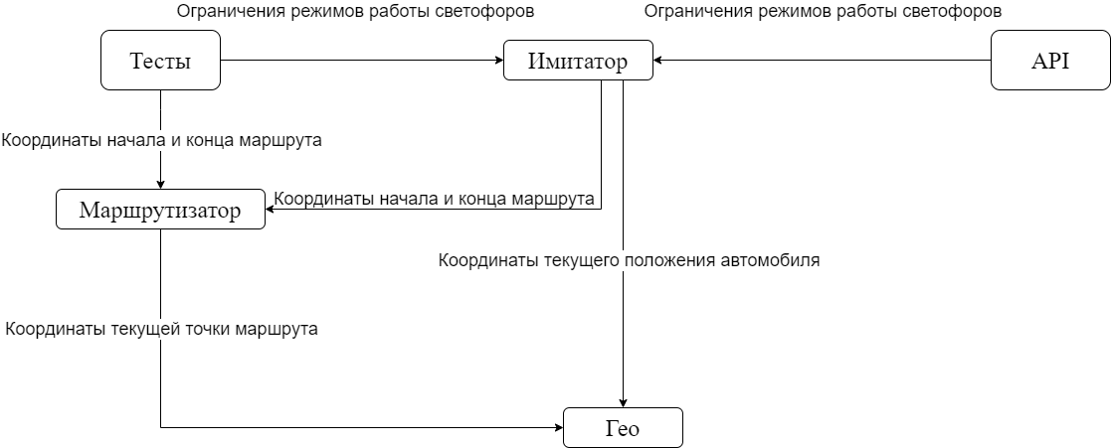

Рисунок 2.2 – Архитектура приложения

Модуль «*API*» представлен *C*# *ASP.NET Core API* приложением, является слоем для реализации взаимодействия между интерфейсом и системой имитационного моделирования. Основная часть приложения. Структура данного модуля представлена на рисунке 2.3.

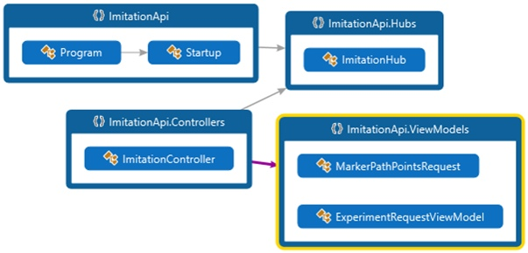

Рисунок 2.3 – Архитектура модуля «Имитатор»

Данный модуль состоит из нескольких классов:

* класс *Program* – основной класс для запуска приложения;
* класс *Startup* – класс, описывающий параметры запуска *API*;
* класс *ImitationController* – класс содержит методы для имитации движения транспортных средств на карте;
* класс *ImitationHub* – класс для обновления положений транспортных средств на карте;
* класс *MarkerPathPointRequest* – модель, содержащая набор информации для симуляции движения;
* класс *ExperimentRequestViewPoint* – основная модель эксперимента, содержит набор светофоров (точка на карте, режим работы), точек генерации автомобилей (точка на карте; закон распределения, по которому в этой точке будет генерироваться автомобили, заданный интервалом в секундах), набор точек, которые могут служить конечными точками маршрута, скорость автомобилей в м/с, количество автомобилей, интервал обновления позиций автомобилей на карте (от 1 до 1000 миллисекунд).

Модуль «Гео» хранит модели для таких географических объектов как точка (на карте, заданная широтой и долготой), маршрут, а также методы для работы с ними, структура данного модуля представлена на рисунке 2.4.

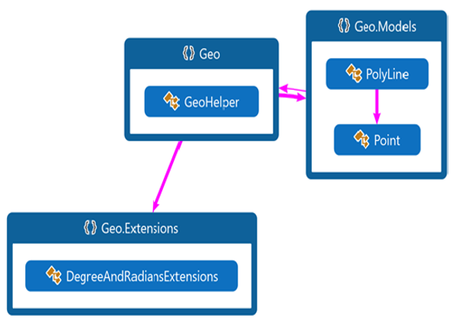

Рисунок 2.4 – Архитекутра модуля «Гео»

Модуль содержит следующие классы:

* класс *GeoHelper* – класс для определения положения транспорта на карте;
* класс *PolyLine* – класс для хранения маршрута автомобиля на карте, содержит методы для определения расстояния всего маршрута, а также до следующей точки обновления.
* класс *Point* – модель, описывающая точку пространства на карте, содержит переменные для хранения широты и долготы.
* класс *DegreeAndRadiansExtensions* – класс, содержащий методы конвертации основных используемых в библиотеке величин.

Основные методы класса *GeoHelper* данной библиотеки:

* *GetDistance* (*Point a*, *Point b*) – позволяет получить дистанцию между двумя точками;
* *GetBearing* (*Point a*, *Point b*) – возвращает угол между направлением от одного объекта к другому и истинным севером;
* *GetNextPoint* (*Point a*, *double bearing, double distance*) – позволяет получить координаты точки (широту и долготу) удалённой от точки *а* на *distance* метров по направлению *bearing*.

Для получения маршрута автомобиля используется модуль «Маршрутизатор», архитектура которого представлена на рисунке 2.5.

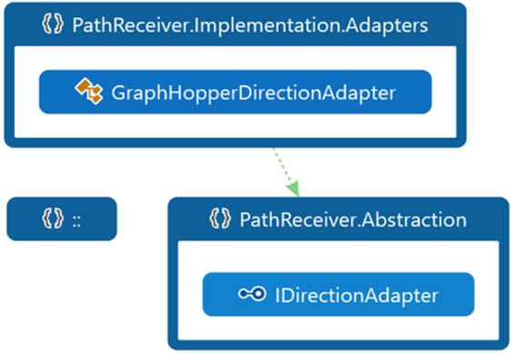

Рисунок 2.5 – Архитектура модуля «Маршрутизатор»

Данный модуль путём запроса к стороннему сервису получает полилинию маршрута. Взаимодействие с данной библиотекой осуществляется при помощи интерфейса *IDirectionAdapter*, который гарантирует что реализующий его класс при вызове метода *GetDirection* вернёт указанный маршрут.

В библиотеку была добавлена реализация этого интерфейса, работающая со сторонним сервисом *GraphHopper*, который по бесплатному тарифу предоставляет пользователям возможность запросить до 500 маршрутов в сутки., данного трафика достаточно для демонстрации процесса.

«Имитатор»– модуль, в котором содержится вся логика, необходимая для имитации светофорного регулирования движения автомобилей по сети перекрёстков. *Imiatator* содержит интерфейс *IImitator* с одним единственным методом – *Imitate*. Архитектура этого модуля представлена на рисунке 2.6.

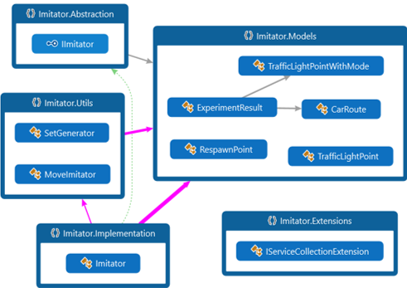

Рисунок 2.6 – Архитектура модуля «Имитатор»

В модуле «Имитатор»имеются все необходимые модели и вспомогательные классы, которые позволяют передавать данные между уровнями приложения, проводить генерацию наборов всех возможных режимов работы светофоров, а так же генерировать карту движения автомобиля по заданному маршруту в соответствии со скоростью движения автомобиля и частотой обновления позиции автомобилей на участке карты.

Данные классы описывают все функциональные особенности разрабатываемого приложения.

# 2.2 *DFD-*модель программного комплекса имитационного моделирования светофорного регулирования движения автомобилей

Для реализации программного комплекса и решения поставленных задач требуется разработать модель моделирования светофорного регулирования движения автомобилей.

Так как программный комплекс для имитационного моделирования светофорного регулирования движения автомобилей с целью минимизации вероятности возникновения пробок будет использоваться для последующей интеграции с сетью «интеллектуальных» светофоров, будет иметь место внешняя сущность, откуда будут приходить данные об ограничениях режимов работы светофоров, местоположении светофоров на карте и количестве автомобилей, их положении на участке улично-дорожной сети (данные о состоянии текущего участка УДС).

*DFD* модель изображена на рисунке 2.7.

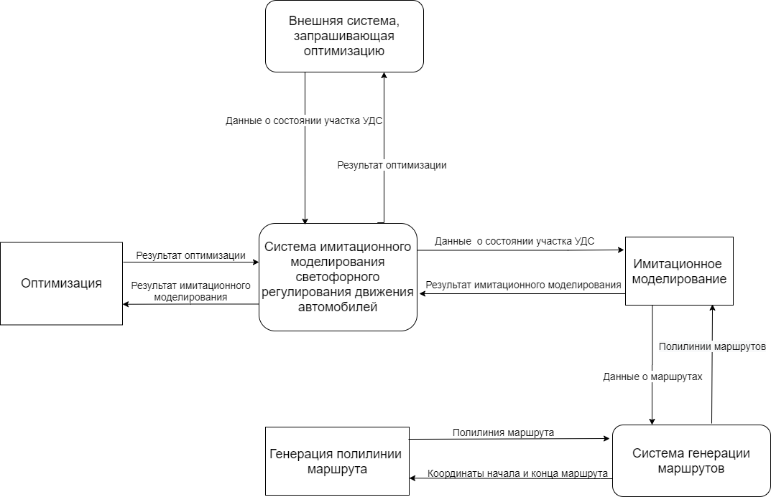

Рисунок 2.7 – *DFD* модель программного комплекса имитационного моделирования светофорного регулирования движения автомобилей

Также в роли внешней сущности будет выступать система, позволяющая получить полилинию маршрута (система генерации маршрутов авто), которая будет использоваться для генерации случайных маршрутов для автомобилей на участке карты, данные о которых получены из сети «интеллектуальных» светофоров.

Сама система имитационного моделирования светофорного регулирования движения автомобилей также будет являться внешней сущностью, куда будут поступать запросы на оптимизацию режима работы сети «интеллектуальных» светофоров.

Запрос на оптимизацию, поступив в программный комплекс имитационного моделирования, будет запускать процесс имитационного моделирования. Входными данными для этого процесса являются данные о состоянии участка УДС, которые поступили в систему имитационного моделирования из сети «интеллектуальных светофоров». В ходе проведения имитационного моделирования этот процесс будет обращаться в систему генерации маршрутов с целью получить данные необходимые для проведения имитационного моделирования – маршруты автомобилей. После завершения этого процесса в систему имитационного моделирования будут переданы результаты моделирования.

После получения результатов моделирования система имитационного моделирования запускает процесс оптимизации. В ходе этого процесса на основе полученных данных о результатах имитационного моделирования выбирается оптимальный режим работы светофоров на участке УДС. По окончанию оптимизации её результат возвращается в систему имитационного моделирования, а система имитационного моделирования передаёт этот результат во внешнюю систему, запрашивающую оптимизацию (например, сеть «интеллектуальных» светофоров).

# 2.3 Имитационная модель светофорного регулирования движения транспортных средств

Пусть есть участок дороги с 8-ю перекрёстками, которые являются вершинами взвешенного графа. Схема спроектированной имитационной модели представлена на рисунке 2.8. На рисунке 2.8 *t* является текущим моментом времени, *W* – светофор, *W*(*t*) – функция определения текущего состояния светофора, *F*(*t*) – функция потока.

На каждом перекрёстке есть светофор (*W*), который может находиться в одном из двух состояний: зелёный или красный. Каждое состояние характеризуется длительностью нахождения в нём. Явно задаются длительности для обоих сигналов светофора: зелёного и красного (*T*), взаимосвязь между зелёным и красным сигналами может отсутствовать.

Текущее состояние светофора зависит от времени *t* и может быть вычислено при помощи функции *W*(*t*) – смотреть в приложении A (листинг программы). В момент, когда светофор находится в красном состоянии, автомобили не могут двигаться через перекрёсток. Однако, если в момент смены состояния светофора с зелёного сигнала на красный автомобиль успел въехать на перекрёсток, движение автомобиля не будет прекращено, и он сможет проехать дальше по своему маршруту.

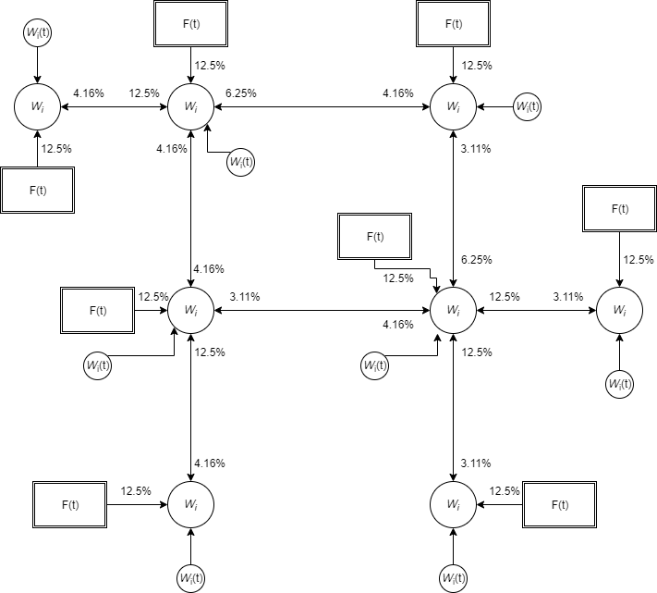

Рисунок 2.8 – Схема спроектированной имитационной модели

На каждом перекрёстке также есть поток автомобилей, которым при помощи функции потока *F*(*t*) создаются автомобили в соответствии с законом распределения, установленным для этой функции. Функция *F*(*t*) описана в приложении А. В момент создания автомобилей также генерируется набор маршрутов для этих автомобилей. Генерация маршрутов происходит следующим образом: при помощи *Floyd Warshall* алгоритма строится карта маршрутов из каждой точки в каждую. Точки – вершины графа перекрёстков. Находясь в пути, каждый автомобиль двигается от вершины к вершине в зависимости от своего маршрута.

При проезде через перекрёсток, если сигнал светофора на этом перекрёстке красный, автомобиль останавливается. Также автомобиль останавливается в случае, когда перед ним есть другой автомобиль, двигающийся в том же направлении, что и он сам, и находящийся слишком близко, чтобы можно было продолжить движение без столкновения.

В момент, когда автомобиль останавливается, запускается таймер, необходимый для подсчёта времени простоя автомобиля (*ts*) на перекрёстках. В конце эксперимента в результате есть таблица с данными, которая содержит параметры модели для каждого из светофоров, а также среднее время простоя на перекрёстке автомобиля.

Исходя из времени простоя и происходит оптимизация. То есть функция оптимизации *P* имеет следующий вид: *P*(*T*) = *avg*(*ts*) → *min*.

В результате оптимизации будет получен режим работы светофоров, который позволит минимизировать вероятность возникновения пробок на участке УДС.

Таким образом программная реализация системы моделирования светофорного регулирования движения транспортных средств позволяет добиться оптимизации дорожного траффика на заданном участке дорожной сети.

# ПРОГРАММНАЯ РЕАЛИЗАЦИЯ СИСТЕМЫ МОДЕЛИРОВАНИЯ СВЕТОФОРНОГО РЕГУЛИРОВАНИЯ ДВИЖЕНИЯ ТРАНСПОРТНЫХ СРЕДСТВ

# Функциональная модель программного комплекса

Для описания всех основных функциональных особенностей программного комплекса используются функциональные модели, приведённые в композиции процессов по методологии *IDEF*0.

Контекстная диаграмма программного комплекса в виде *IDEF*0 диаграммы приводится на рисунке 3.1.



Рисунок 3.1 – Общая диаграмма программного комплекса

Входными параметрами на данной схеме являются описания правил работы светофоров.

Управляющая структура представлена параметрами моделирования, а именно количеством машин и светофоров на карте, а также рассматриваемым участком дороги.

Конечный пользователь программы является ее основным механизмом. Именно пользователь должен проводить первичное задание условий работы светофоров, количества машин и их параметры.

После этого система должна генерировать все возможные режимы работы светофоров, с учетом заданных границ. Как результат решения задачи поиска оптимального режима, приложение должно путем моделирования движения транспортных средств для всех сгенерированных режимов и производить выбор оптимального варианта работы.

На рисунке 3.2 приводится декомпозиция *IDEF*0 диаграммы.



Рисунок 3.2 – Диаграмма декомпозиции *IDEF0* диаграммы

Диаграмма декомпозиции программного средства описывает три основных процесса – инициализация режимов работы светофоров (А1), имитационное моделирование (А2), визуализация оптимального решения (А3).

Процесс А1 описывает этап подготовки и инициализации режимов работы. Требуется проводить генерацию всех возможных режимов работы светофоров и сценариев движения машин. Далее эта информация будет использоваться для проведения серии экспериментов. Декомпозиция процесса А1 описывается на рисунке 3.3.



Рисунок 3.3 – Декомпозиция процесса инициализации режимов работы светофоров

Процесс А2 (имитационное моделирование) должен создавать и проводить серию экспериментов, направленную на поиск оптимального режима работы светофоров.

Декомпозиция процесса имитационного моделирования представлена на рисунке 3.4.



Рисунок 3.4 – Декомпозиция процесса поиска оптимального решения

Декомпозиция процесса визуализации оптимального решения представлена на рисунке 3.5.



Рисунок 3.5 – Декомпозиция процесса визуализации оптимального решения

Процесс визуализации оптимального решения должен запускать симуляцию движения транспортных средств с полученными ранее параметрами, производить движение машин по карте, синхронизировать их поведение с использованием найденного оптимального режима работы светофоров. После этого пользователь может изменять параметры работы светофоров и запускать процесс поиска оптимального решения сначала.

# 3.2 Структура программного комплекса имитационного моделирования светофорного регулирования движения автомобилей

Структура создаваемого программного комплекса состоит из нескольких модулей: «Гео», *API*, «Имитатор», «Маршрутизатор» и модуль с тестами.

Модуль «Гео» предоставляет следующие основные методы:

* *GetDistance* (*Point a*, *Point b*) – позволяет получить дистанцию между двумя точками;
* *GetBearing* (*Point a*, *Point b*) – возвращает угол между направлением от одного объекта к другому и истинным севером;
* *GetNextPoint* (*Point a*, *double bearing, double distance*) – позволяет получить координаты точки (широту и долготу) удалённой от точки *а* на *distance* метров по направлению *bearing*.

Методы, предоставленные классом *Imitator* модуля «Имитатор» представлены в таблице 3.1.

Таблица 3.1 – Элементы класса *Imitator*

|  |  |  |  |  |
| --- | --- | --- | --- | --- |
| Имя | Вид элемента | Тип | Модификатор доступа | Описание |
| *Imitator* | Конструктор | *IImitator* | *public* | Инициализирует объект класса, который будет выполнять имитацию |
| *Imitate* | Метод | *ExperimentResult* | *public* | Выполняет имитацию движения автомобилей согласно пришедшим параметрам и возвращает результат эксперимента |
| *ImitateForMod*() | Метод | *void* | *private* | Выполняет имитацию для заданного режима работы светофоров, сгенерированного в методе *Imitate* |
| *SetLightMap*() | Метод | *void* | *private* | Устанавливает сигнал для участвующих в эксперименте светофоров для указанного момента имитации |
| *MoveCars* | Метод | *Void* | *Private* | Выполняет перемещение автомобилей в соответствии с текущим моментом модельного времени имитации |

Также этот модуль предоставляет следующие модели

* класс *CarRoute* – представляет из себя хранилище для объекта маршрута, содержит все точки маршрута автомобиля, его *Id*, а также положение объекта на карте для каждого момента времени эксперимента;
* класс *RespawnPoint* – модель для хранения точки генерации автомобилей на карте, а также интервал времени генерации;
* класс *TrafficLightPoint* –модель светофора, хранит точку на карте, где расположен светофор, а также режимы работы этого светофора в ходе эксперимента: границы длительности для каждого из сигналов светофора.

Модуль маршрутизатор предоставляет всего один метод, позволяющий получить полилинию маршрута из одной точки в другую – *GetDirection*.

Спроектированное программное обеспечение имеет гибкую модульную структуру, которая позволит быстро и без необходимости изменять существующую структуру добавлять новый функционал.

# 3.3 Алгоритм работы имитационной модели светофорного регулирования движения автомобилей

Для недопущения распространения возникновения заторов и столкновений в плотном транспортном потоке необходимо ограничивать доступ транспортных средств к месту возникновения скопления автомобилей (перекрёстку). Предлагается осуществлять ограничение доступа транспортных средств к месту возникновения затора путем снижения скорости движения на подходе к перекрестку. Предлагаемый метод позволит исключить прибытие транспортных средств к стоп-линии на перекрестке в момент действия запрещающего сигнала светофора, а также не допустить рост очереди на подходе к перекрестку, если в данный на светофоре горит запрещающий движение сигнал [7].

Основной резерв повышения пропускной способности регулируемых пересечений заключается в обеспечении безостановочного проезда перекрестка [8]. Это объясняется повышением эффективности времени разрешающего сигнала светофора, так как остановившимся транспортным средствам, после включения разрешающего сигнала светофора, нет необходимости затрачивать время для начала движения и ускорения.

Разработка модели изменения параметров движения транспортных средств в плотном потоке даст возможность детально изучить природу образования заторовых ситуаций. Исходя из вышесказанного, задача создания новых имитационных систем моделирования движения автомобильного транспорта в городах является актуальной. Кроме того, определение управляющих параметров (скорость ограничения движения, начало зоны ограничения скорости) в составе задачи динамического управления транспортным потоком (ТП) на подходах к регулируемому пересечению может быть реализовано с применением имитационной модели.

Для построения имитационной модели используются основные типы моделей в теории транспортных потоков: макромоделирование, микромоделирование, стохастический подход.

Движение транспортного потока подвержено множеству факторов. Это обуславливает вероятностный характер поведения транспортных средств. В то же время движение потока автомобилей в условиях город, когда большое количество транспортных средств двигается в группах, можно рассматривать как детерминированный процесс.

Первоначально для построения имитационной модели ТП на подходе к перекрестку принимается известная зависимость «интенсивность-плотность-скорость»:

 (3.1)

Предполагая, что изменение количества автомобилей во времени на всем исследуемом участке зависит от интенсивности ТП на входе на участок и его выходе, получена зависимость изменения плотности транспортного потока:

, (3.2)

где  – величина изменения количества автомобилей, находящихся на подходе;

 – интенсивность ТП на входе в исследуемый участок;

 – интенсивность ТП, пересекающего стоп-линию;

 – длина исследуемого подхода к перекрестку;

 – период времени, за который происходит изменение плотности ТП.

Попытка применения предложенной модели дает возможность анализировать параметры ударных волн в ТП, однако не применима для моделирования поведения ТП при различных режимах управления. Кроме того, применение модели затруднительно для реализации метода динамического управления.

Последующим этапом исследования в моделировании транспортного потока на подходе к регулируемому перекрестку является применение элементов теории микромоделирования, когда каждое транспортное средство представляется отдельным объектом.

Для построения имитационной модели ТП принято основное предположение – в зависимости от условий движения каждый водитель выбирает тип поведения: разгон, торможение, ожидание.

Поведение каждого транспортного средства определяет его текущее ускорение, которое интегрируется с заданным шагом.

В процессе моделирования вырабатывается возмущающий импульс – отображение запрещающего сигнала светофора, на время действия которого останавливается впередиидущий автомобиль, если расстояние от координаты его местоположения до светофора меньше его тормозного пути. При приближении следующего автомобиля к остановившемуся на расстояние, равное тормозному пути, он также начинает замедляться. Таким образом, создается процесс уплотнения транспортного потока в направлении, противоположном его движению. Эта модель позволяет отслеживать и анализировать «ударную волну» в ТП.

Значение ускорения транспортного средства интегрируется на каждом этапе моделирования. Следует отметить, что в процессе моделирования возникает ситуация, когда транспортные средства в плотном потоке продолжают движение с критически низкой скоростью (0,5 км/ч и ниже). Ряд проведенных эмпирических наблюдений позволил сделать вывод о том, что движение транспортных средств с такими скоростями не происходит. В реальном транспортном потоке при снижении скорости до 5–7 км/ч наблюдается остановка потока автомобилей, что можно объяснить динамическими возможностями трансмиссии автомобиля. При этом каждый автомобиль в потоке простаивает, пока после начала движения впередиидущего автомобиля дистанция между автомобилями не достигает 5–7 м. Таким образом, в плотном транспортном потоке наблюдается эффект гистерезиса, когда происходит определенное «запаздывание» реакции объекта на изменение внешней среды (в задаче динамического управления ТП – внешней средой можно назвать состояние самого потока, а именно его плотность).

Применение петли гистерезиса позволяет учитывать поведение водителя, а именно – реакцию на изменение дистанции между автомобилями в плотном транспортном потоке.

На каждом шаге интегрирования в модели выполняются следующие действия:

* вызывается подпрограмма определения режима светофорного регулирования и показаний управляемого дорожного знака, ограничивающего скорость движения транспортных средств;
* в начале участка и случайным образом генерируется транспортное средство. Из модели исключается автомобиль, если координата его положения превышает длину участка моделирования;
* определяется наличие препятствия для сгенерированного автомобиля, а также дистанция до него, в случае его наличия. Препятствием считается впередиидущий автомобиль, запрещающий сигнал светофора, действие ограничивающего скорость управляемого дорожного знака. Для каждого автомобиля в потоке эта процедура производится на каждом шаге интегрирования;
* определяется требуемая скорость для безопасного движения на расстоянии до ближайшего препятствия, исходя из условия равенства длины тормозного пути и дистанции безопасности.

В результате моделирования выяснено, что предлагаемый способ динамического управления без определения параметров управления не позволяет полностью исключить образование очереди на подходе к перекрестку. Для определения параметров управления ТП был проведен модельный эксперимент.

Следует отметить, что значения ограничения скорости определяются методом прямого перебора. В качестве критерия предложено отношение длины зоны ограничения скорости к длине «мертвой зоны».

Под «мертвой зоной» следует понимать расстояние от стоп-линии, находясь в пределах которого последний в пачке автомобиль, ускоряясь, не успевает достичь перекрестка и проехать его.

Любое управляющее воздействие, имеющее своей целью повышение уровня эффективности функционирования транспортной сети, с точки зрения оптимальности избранного варианта регулирования, может быть оценено по различным критериям:

* снижение уровня аварийности;
* повышение скорости сообщения;
* улучшение состояния окружающей среды.

Расширенная схема алгоритма работы имитационной модели представлена на рисунке 3.7.

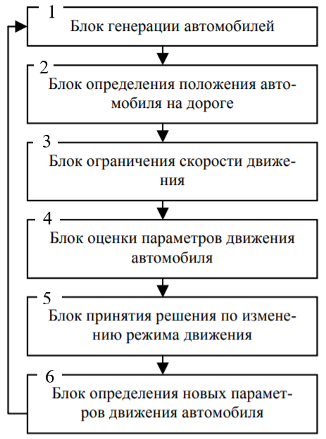

Рисунок 3.7 – Схема алгоритма работы имитационной модели

Оптимальные, с позиции одного из указанных критериев, варианты воздействия могут оказаться нерациональными или же неприемлемыми, с точки зрения других выбранных критериев. Поэтому принцип оптимальности предполагает комплексную оценку путей достижения определенного уровня оптимизации.

Для получения обобщающего показателя эффективности оптимизации предлагается применить элементы таксономического анализа.

Основным понятием, используемым в таксономии, является так называемое таксономическое расстояние – это расстояние между точками многомерного пространства, исчисляемое чаще всего по правилам аналитической геометрии. Размерность пространства определяется числом признаков, характеризующих единицы изучаемой совокупности.

Общую эффективность транспортной сети можно условно разделить на эффективность перегонов сети, перекрестков. В процессе выбора маршрута каждый участник дорожного движения стремится реализовать собственные предпочтения, которые, являясь сугубо субъективными, подчас не являются эффективными с позиции системы в целом. Принимая во внимание эффективность элементов сети (перекрестков и перегонов), можно утверждать, что маршруты следования корреспонденций можно оценить обобщающим показателем применением метода радара.

На основании того, что определение эффективности функционирования производится по социальным, экологическим, экономическим, энергетическим критериям, нами выделены наиболее значимые показатели для их оценки. В транспортной системе можно выделить маршруты.

Маршрут включает определенный набор элементов сети, который обеспечивает связь между отдельными образующими и поглощающими частями города.

Определение обобщающего показателя начинается с определения матрицы наблюдений с последующей процедурой стандартизации.

Матрица наблюдений составляется отдельно для перегонов и перекрестков. Элементами являются соответствующие критерии: для перекрестков: показатель безопасности пересечения, суммарная конфликтная загрузка, задержка транспортного потока; для перегонов: относительная аварийность, средняя задержка на перегоне, коэффициент использования скоростного режима, коэффициент загрузки дороги движением, коэффициент насыщения движением, дорожно-транспортные затраты, объемы выбросов загрязняющих веществ, а именно оксида углерода, углеводорода, оксида азота.

Полученные значения предлагается объединить в интегральный показатель уровня эффективности исследуемых маршрутов.

Анализ интегральных показателей позволяет утверждать о том, что на сегодня, при решении задач организации дорожного движения, применяются показатели, которые разрабатываются на основе «метода экспертных оценок». Основное ограничение данного метода заключается в возможном субъективизме в процессе получения показателей.

Данный недостаток предлагается исключить, применив для получения интегрального показателя «метод радара».

Суть определения эффективности маршрута методом радара заключается в следующем: интегральным показателем оценки эффективности маршрута является относительная площадь радара (*k*), построенного внутри оценочного круга по сравниваемым показателям:

, (3.3)

где *Sp* – площадь радара;

*S* – общая площадь оценочного круга.

Реализация описанного алгоритма работы имитационной модели позволит достигнуть высокой степени изоформизма и использовать модель для проведения имитационного моделирования светофорного регулирования движения автомобилей с целью минимизации вероятности возникновения пробок.

# 4 ВЕРИФИКАЦИЯ И ОПЫТНАЯ ЭКСПЛУАТАЦИЯ РАЗРАБОТАННОГО ПРОГРАММНОГО КОМПЛЕКСА

# 4.1 Описание интерфейса пользователя программного комплекса

На рисунке 4.1 приведена диаграмма вариантов использования, которая описывает функциональное назначение разработанного программного средства, взаимоотношение и зависимости между группами вариантов использования и пользователем.

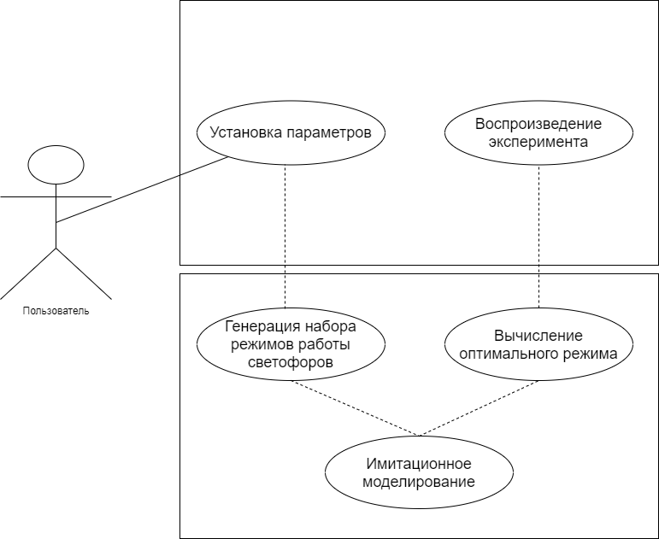

Рисунок 4.1 – Диаграмма вариантов использования приложения

Работа с разработанным программным комплексом состоит из трёх этапов:

* конфигурирование параметров имитационной модели (интервалов времени горения сигналов светофора, интервалов генерации автомобилей);
* запуск имитации сконфигурированного при помощи параметров эксперимента;
* проигрывание имитации наиболее эффективного режима работы светофоров.

На всех этапах работы с программой предусмотрены проверки на корректность данных.

Сразу после запуска программы перед пользователем появляется страница веб-приложения для взаимодействия с системой имитационного моделирования движения автомобилей по сети перекрёстков с заданным режимом работы светофоров (рисунок 4.2).

В этом окне пользователю представлена карта участка дорожной сети, на котором будет происходить эксперимент. На карте есть маркеры двух видов: маркеры светофоров и маркеры генераторов автомобилей. Пользователь может взаимодействовать с этими элементами интерфейса путём нажатия на них левым кликом мыши.

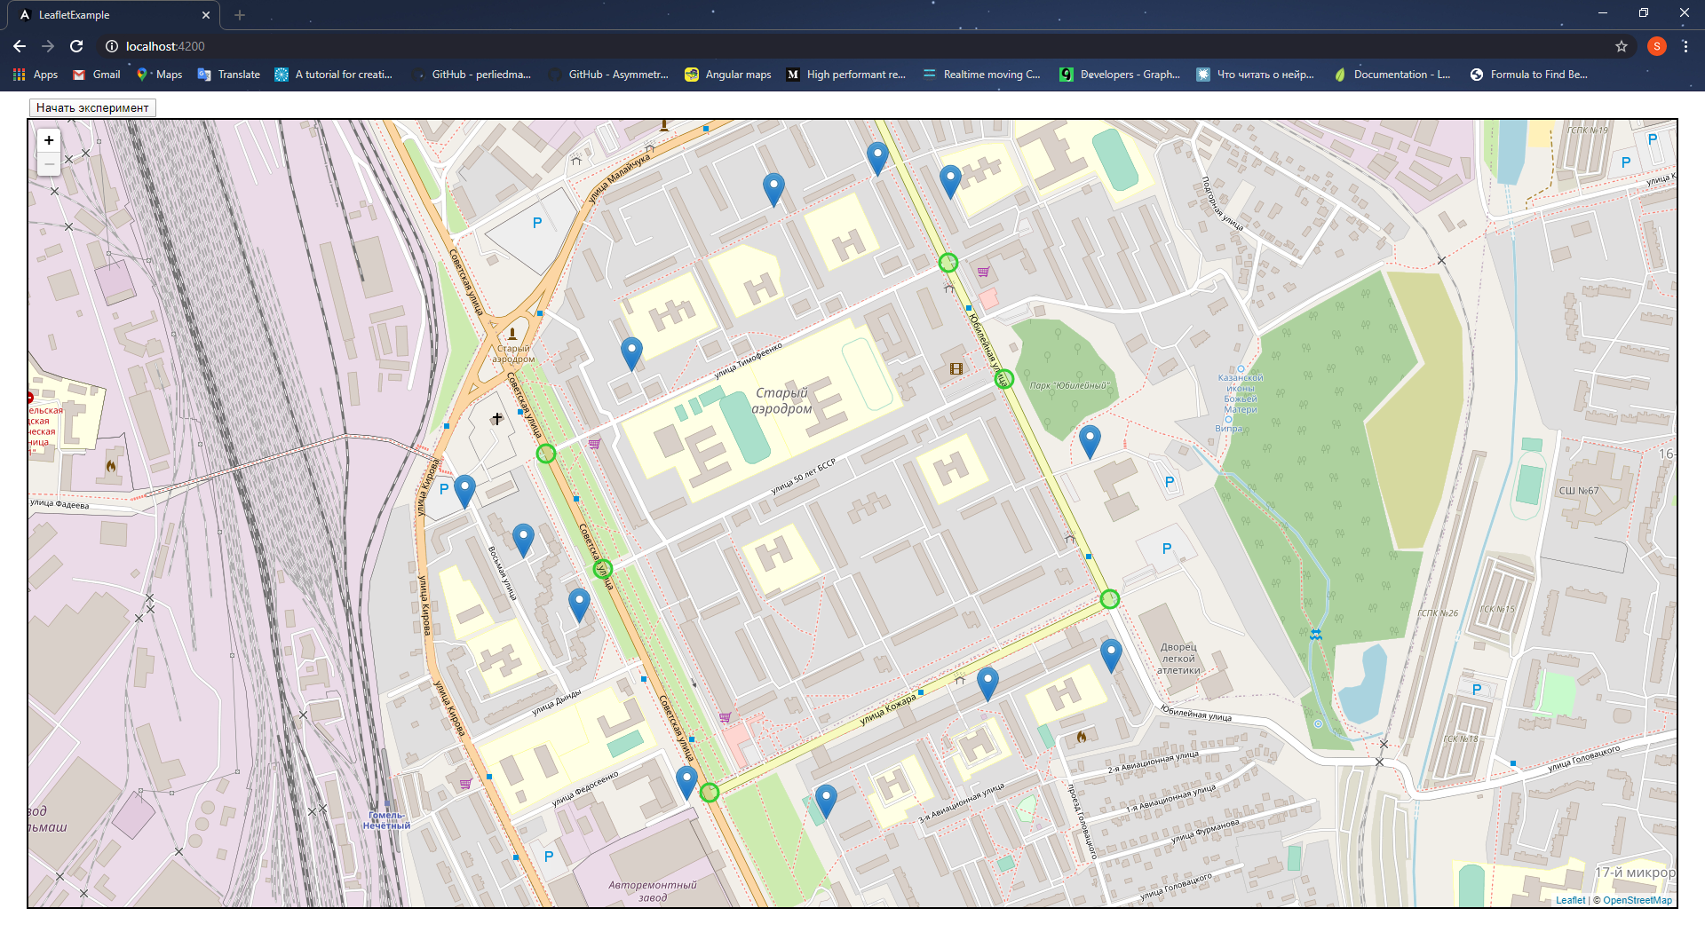

Рисунок 4.2 – Окно конфигурирования имитационной модели

По нажатию на маркер светофора, над маркером появляется всплывающее окно для ввода параметров этого светофора (рисунок 4.3). Пользователь может задать для светофора минимальную и максимальную длительность красного и зелёного сигналов.

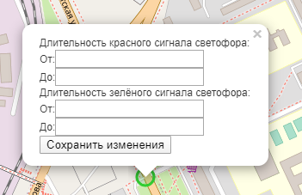

Рисунок 4.3 – Окно задания параметров светофора

При нажатии на маркер генератора автомобилей, над маркером появляется окно настройки параметров генератора – интервала генерации автомобилей (рисунок 4.4). В данном окне можно указать значение интервала генерации автомобилей в секундах.

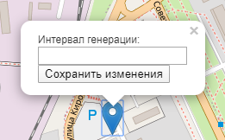

Рисунок 4.4 – Окно задания параметров генератора автомобилей

В процессе конфигурирования параметров эксперимента пользователю необходимо заполнить параметры для всех представленных на карте светофоров и генераторов автомобилей. В случае, если пользователь не заполнит хотя бы один из параметров светофора или генератора, при попытке начать эксперимент пользователю будет выведено сообщение о невозможности совершения этого действия до ввода всех необходимых параметров (рисунок 4.5).

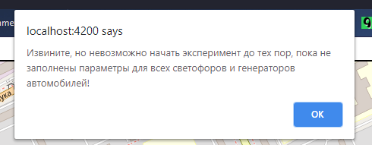

Рисунок 4.5 – Сообщение о невозможности начать эксперимент

После того как пользователь введёт все необходимые для эксперимента параметры, ему необходимо нажать на кнопку «Начать эксперимент». После нажатия на эту кнопку веб-приложение сформирует объект запроса для *ImitationApi* и отправит запрос. Пользователю будет необходимо подождать некоторое время, пока на сервере не будет обработан его запрос имитации и не будет возвращён ответ. В случае успешного выполнения имитации движения автомобилей по сети перекрёстков с указанными режимами работы светофоров, веб-приложению будет возвращён ответ, который будет содержать наилучший с точки зрения оптимизации длительности простоев автомобилей на светофоре режим светофоров, а также данные для воспроизведения имитации с указанным режимом. Воспроизведение начнётся автоматически (рисунок 4.6).

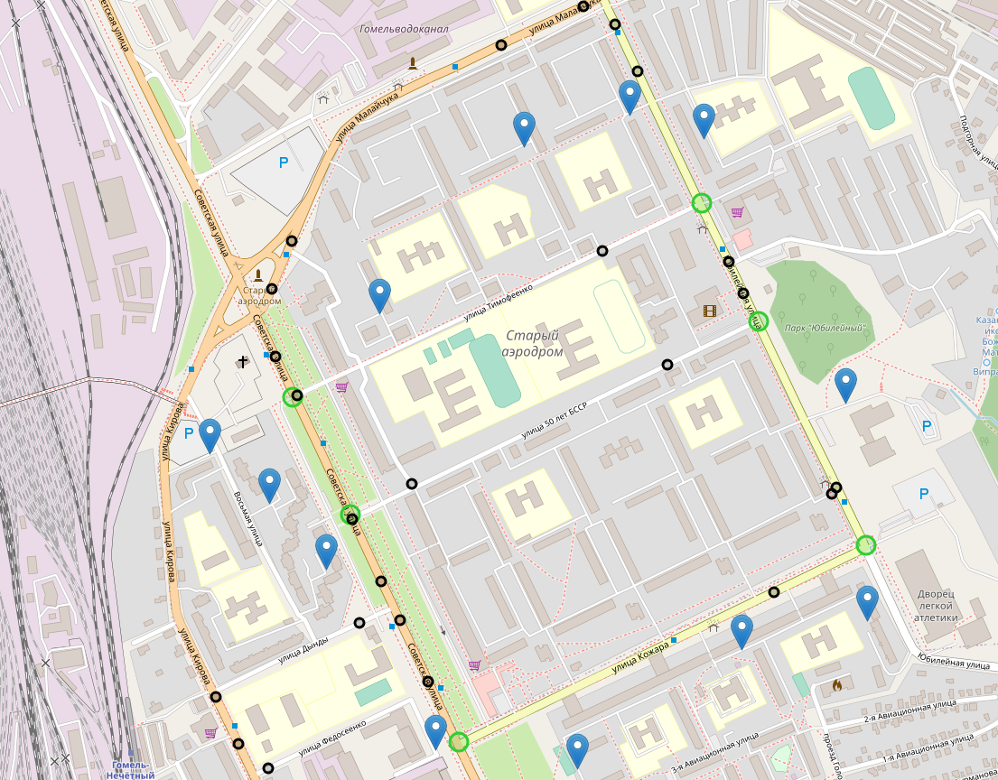

Рисунок 4.6 – Воспроизведение проведённой имитации

После того как имитация будет воспроизведена, пользователь может продолжить работать с программным комплексом и провести эксперимент с другими параметрами.

Приложение позволяет определить оптимальный режим работы светофоров на участке дорожной сети. Благодаря проведённых экспериментов по имитации движения автомобилей по участку дорожной сети с использованием различных режимов работы светофоров, в среднем удалось достичь оптимизации среднего времени простоя автомобилей на светофорах на 5 секунд, что является достаточно хорошим показателем, если учитывать небольшой размер взятого для эксперимента участка дорожной сети.

# 4.2 Валидация модели

Несмотря на то, что имитационная модель обладает достаточной степенью изоморфизма, она может быть не применима для решения поставленной задачи – вычисления оптимального режима работы светофоров с целью минимизации вероятности возникновения пробок путём проведения имитационного моделирования движения автомобилей с различными режимами работы светофоров и выбором оптимального решения на основе результатов имитационного моделирования. Для этого был проведён эксперимент, в котором для участка цепи из 6-ти перекрёстков со светофорным регулированием движения (на рисунке 4.11 изображён участок дорожной цепи, использованный при валидации).

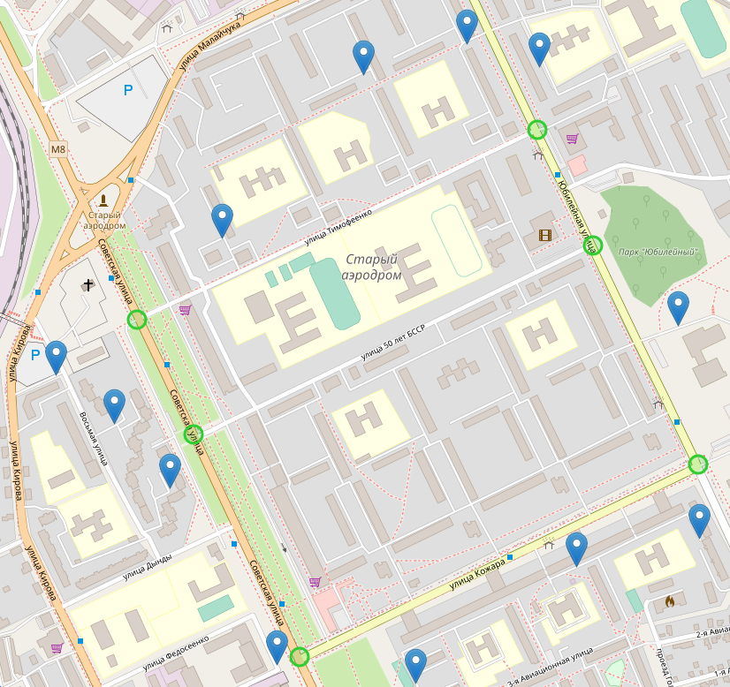

Рисунок 4.11 – Участок дорожной цепи, использованный при валидации имитационной модели

Данный участок дорожной цепи города Гомеля в часы пик обычно заполнен большим потоком автомобилей по улице Советская. Именно по этой причине он был выбран как участок для проведения валидации модели. При проведении валидации были заданы одинаковые ограничения режимов работы для всех светофоров на участке УДС: для зелёного сигнала светофора от 15 секунд до 30 и для красного режима от 10 до 15 секунд с шагом в 5 секунд, в ходе эксперимента было смоделировано движение 1000 автомобилей на промежутке времени в 10 минут. Результаты эксперимента были следующими: вычисленный оптимальный режим работы светофоров позволил сократить среднее время простоя по сравнению с наименее выгодным режимом на 14.47 секунд, что является достойным результатом и показывает, что разработанный программный комплекс и имитационная модель действительно позволяет существенно снизить вероятность возникновения пробок.

# **4.3 Исследование имитационной модели**

Принято считать, что имитационные модели обладают высокой степенью изоформизма, т.е. сходства модели с объектом, т.к. существует взаимно однозначное соответствие между элементами модели и реального объекта моделирования, а также сохраняется характер взаимодействия между элементами. Считается, что область пригодности модели тем обширнее, чем ближе структура модели к структуре системы и выше уровень детализации. Однако большинство моделей все же гомоморфно. При построении любой модели используют упрощения, абстракции реальной системы, поэтому модель не является абсолютно точной в смысле однозначного соответствия её реальной системе. Кроме того, при описании системы, несмотря на стремление к объективности, действует субъективный фактор. Основной вопрос: насколько модель может быть в известной степени гомоморфной и в то же время точной.

Таким образом, для исследования имитационной модели, требуется укрепить доверие к модели, подтвердить, что модель функционально надежна, а результаты моделирования достоверны. Для этого была проведена серия проверок и в процессе этих проверок модели достигнут приемлемый уровень уверенности, что выводы, сделанные на основе моделирования, правильные и применимы для реальной системы.

Первой в серии была проверка на соответствие скорости движения автомобилей по карте, реальной скорости движения. Для этого было замерено время движения реальных автомобилей по участку дороги и сравнено с временем движения моделируемых автомобилей на соответствующем участке цепи по карте. Результаты проверки приводятся в таблице 4.1.

Таблица 4.1 – Время прохождения участка дорожной цепи реальными и моделируемыми автомобилями

|  |  |  |  |
| --- | --- | --- | --- |
| Время реального автомобиля, секунд | Время моделируемого автомобиля, секунд | Расстояние, метров | Скорость, м/с |
| 1 | 2 | 3 | 4 |
| 6,024 | 6,011 | 100 | 16.6 |
| 30,12 | 30,019 | 500 | 16.6 |
| 60,24 | 60,03 | 1000 | 16.6 |
| Продолжение таблицы 4.1 | | | |
| 1 | 2 | 3 | 4 |
| 120,482 | 120,121 | 2000 | 16.6 |
| 301,204 | 300,874 | 5000 | 16.6 |
| 602,41 | 601,968 | 10000 | 16.6 |

Исходя из результатов тестирования, представленных в таблице 4.1, хорошо видно, что разработанная имитационная модель позволяет с достаточной точностью моделировать движение автомобилей с заданной скоростью по заданному участку дорожной цепи.

Одним из важнейших характеристик поведения автомобилей при моделировании является возможность ими следовать по маршруту только по автомобильным дорогам. В случае нарушения этого правила модель становится чересчур гомоморфной не может считаться обладающей достаточной степенью изоформизма для проведения сколь бы то ни было имеющего смысл имитационного моделирования. Поэтому также была проведена проверка, что моделируемые автомобили следуют из точки отправления в точку назначения, прокладывая маршрут только по автомобильным дорогам. Результат проверки отображён на рисунке 4.7.

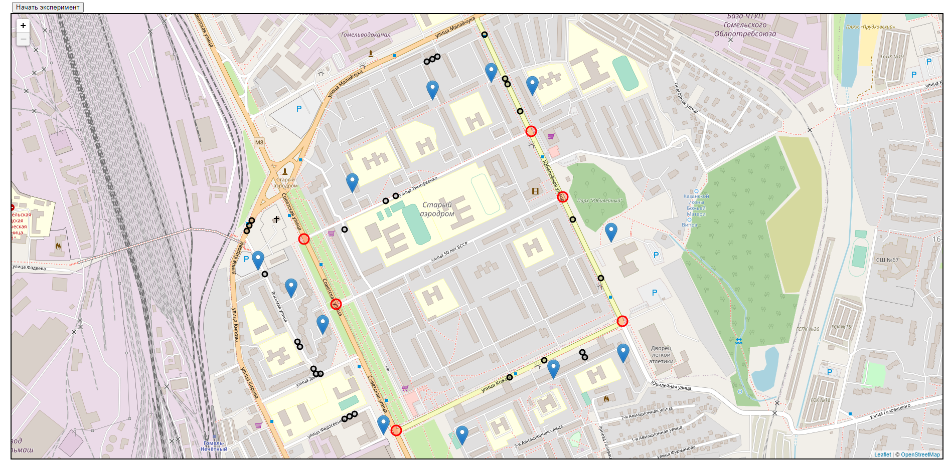

Рисунок 4.7 – Движение автомобилей по автодорогам

На рисунке отчётливо видно, что все автомобили двигаются только по автодорогам, ни один из них в процессе следования по своему маршруту не нарушает правила дорожного движения и не заезжает в неположенные для проезда на автомобиле места.

Также была проведена проверка, что моделируемые автомобили действительно двигаются по заданному маршруту, останавливаясь на светофорах. Результат проверки отображён на рисунке 4.8.

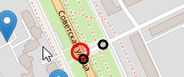

Рисунок 4.8 – Поведение автомобилей при движении

На рисунке видно, что автомобиль остановился на перекрёстке при этом он ожидает зелёного сигнала светофора перед тем, как продолжить движение.

Следующим пунктом исследования стала возможность автомобилей двигаться не сталкиваясь друг с другом, чтобы имитационная модель позволяла имитировать процесс образования пробок при движении. Результат отображён на рисунке 4.9

ч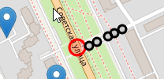

Рисунок 4.9 – Поведение автомобилей при приближении к мёртвой зоне

На рисунке видно, что автомобили остановились не столкнувшись друг с другом, что привело к небольшому затору на перекрёстке.

Исходя из проведённых экспериментов можно утвердить, что имитационная модель обладает высокой степенью изоформизма.

# 4.4 Анализ имитационного моделирования

При проведении экспериментов с целью оптимизации дорожного траффика для минимизации вероятности возникновения пробок, важную роль играет не только степень изоформизма имитационной модели, которая используется для имитационного моделирования, но и, в первую очередь, эффективность с точки зрения способности разработанной системы оптимизировать дорожный траффик и находить оптимальный режим работы светофоров. В таблице 4.2 представлены результаты работы системы, а именно разница максимального среднего времени простоя автомобилей на светофорах с минимальным, полученных при помощи имитационного моделирования.

Таблица 4.2 – Разница максимального и минимального времени простоя

|  |  |  |
| --- | --- | --- |
| Количество автомобилей | Минимальное среднее время простоя | Максимальное среднее время простоя |
| 10 | 4,26 | 5,49 |
| 100 | 6,78 | 8,96 |
| 1000 | 12,97 | 20,26 |

Для наглядности на рисунке 4.10 приведена столбчатая диаграмма, на которой парами изображено минимальное и максимальное среднее время простоя автомобиля в зависимости от количества автомобилей на участке дорожной сети.

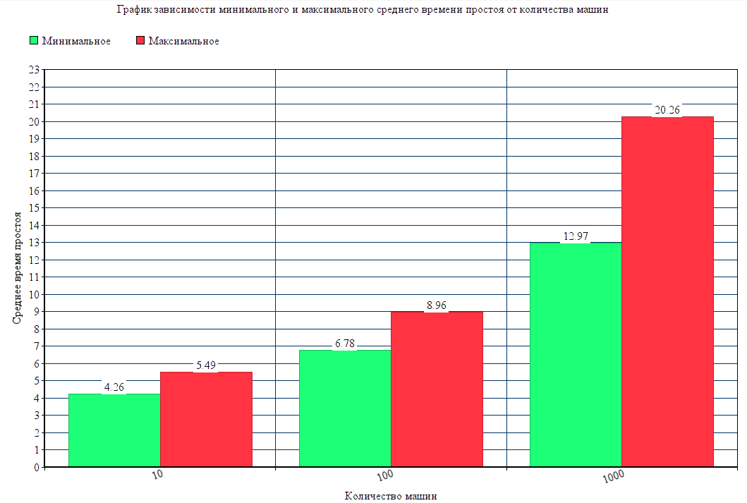

Рисунок 4.10 – Диаграмма зависимости минимального и максимального среднего времени простоя от количества машин

Исходя из данных, представленных в таблице 4.2 и на изображённой на рисунке 4.10 диаграмме, видно, что с ростом количества автомобилей растёт среднее время простоя одного автомобиля на светофоре. При 10-ти автомобилях на участке УДС среднее время простоя автомобиля при оптимальном и при наихудшем режимах работы светофоров отличается слабо и вероятность возникновения пробки несущественна. Однако уже при ста автомобилях на участке УДС этот показатель для каждого автомобиля увеличился более чем на две секунды, что всё ещё не критично, но уже может стать причиной пробки. При тысяче автомобилей разница значений среднего времени простоя для оптимального и наихудшего режимов работы светофоров возрастает до семи секунд, что с высокой вероятностью при таком количестве автомобилей приведёт к возникновению пробки. При использовании оптимального режима работы светофоров вероятность возникновения пробки значительно снизится, это отчётливо демонстрирует, что разработанная имитационная модель и система для имитационного моделирования светофорного регулирования движения автомобилей позволяют существенно снизить время простоя автомобилей на светофорах и тем самым значительно снизить вероятность возникновения пробок.

# 5 ЭКОНОМИЧЕСКОЕ ОБОСНОВАНИЕ ДИПЛОМНОЙ РАБОТЫ

# 5.1 Оценка конкурентоспособности программного обеспечения

Техническая прогрессивность разрабатываемого программного обеспечения определяется коэффициентом эквивалентности () [9]. Расчет этого коэффициента осуществляется путем сравнения технического уровня товара-конкурента и разрабатываемого программного обеспечения по отношению к эталонному уровню программного обеспечения данного направления с использованием формулы:

, (5.1)

где ,  – коэффициенты технического уровня нового и базисного ПО, которые можно рассчитать по формуле:

, (5.2)

где  – коэффициенты весомости *i*-го технического параметра;

*n* – число параметров;

 – численное значение *i*-го технического параметра сравниваемого ПО;

 – численное значение *i*-го технического параметра эталона.

Результат расчета коэффициента эквивалентности приведен в таблице Д.1.

Полученное значение коэффициента эквивалентности больше единицы, следовательно, разрабатываемое программное обеспечение является технически прогрессивным.

Далее рассчитывается коэффициент изменения функциональных возможностей () нового программного обеспечения по формуле:

, (5.3)

где ,  – балльная оценка неизмеримых показателей нового и базового изделия соответственно.

Результат расчета коэффициента изменения функциональных возможностей нового программного обеспечения приведен в таблице Д.2.

Коэффициент функциональных возможностей превышает единицу, т. е. новое программное обеспечение превосходит по своим функциональным возможностям базовый в 1,4 раза.

Конкурентоспособность нового программного обеспечения можно оценить с помощью интегрального коэффициента конкурентоспособности () по формуле:

, (5.4)

где  – коэффициент соответствия нового ПО нормативам ();

 – коэффициент цены потребления ().

Рассчитаем интегральный коэффициент конкурентоспособности:

.

Интегральный коэффициент конкурентоспособности больше единицы, т. е. новое программное обеспечение является более конкурентоспособным, чем базовый.

# 5.2 Оценка трудоемкости работ по созданию программного обеспечения

Общий объем программного обеспечения () определяется исходя из объема функций, реализуемых программой, по каталогу функций программного обеспечения по формуле (5.5):

, (5.5)

где  – объем отдельной функции ПО;

*n* – общее число функций.

Уточненный объем программного обеспечения () определяется по формуле:

, (5.6)

где  – уточненный объем отдельной функции ПО.

В качестве единицы измерения объема программного обеспечения может быть использована строка исходного кода (*LOC*). Результаты расчетов представлены в таблице Д.3.

Все программные обеспечения в зависимости от их характеристик подразделяются на три категории сложности.

На основании принятого к расчету (уточненного) объема и категории сложности программного обеспечения определяется нормативная трудоемкость на разработку программного обеспечения выполняемых работ.

Дополнительные затраты труда, связанные с повышением сложности разрабатываемого программного обеспечения, учитывается посредством коэффициента повышения сложности программного обеспечения.

Результаты расчетов представлены в таблице Д.4.

Значение коэффициентов удельных весов трудоемкости определяются с учетом установленной категории новизны программного обеспечения приведены таблице Д.5.

Сумма значений коэффициентов удельных весов всех стадий в общей трудоемкости равна единице.

Общая трудоемкость разработки программного обеспечения () определяется суммированием нормативной (скорректированной) трудоемкости программного обеспечения по стадиям разработки по формуле:

, (5.7)

где  – нормативная (скорректированная) трудоемкость разработки ПО на *i*-й стадии, чел.-дн.;

*n* – количество стадий разработки.

Нормативная трудоемкость программного обеспечения () выполняемых работ по стадиям разработки корректируется с учетом следующих коэффициентов:

* повышения сложности ПО ();
* учитывающих новизну ПО ();
* учитывающих степень использования стандартных модулей ();
* средства разработки ПО ().

Данные коэффициенты определяются по формулам:

* для стадии технического задания (ТЗ) ;
* для стадии эскизного проекта (ЭП) ;
* для стадии технического проекта (ТП) ;
* для стадии рабочего проекта (РП) ;
* для стадии внедрения (ВН) .

Коэффициенты , , , вводятся на всех стадиях разработки, а коэффициент вводится только на стадии рабочего проекта:

чел.-дн.,

чел.-дн.,

чел.-дн.,

чел.-дн.,

чел.-дн.

Результаты расчетов по определению нормативной и скорректированной трудоемкости программного обеспечения по стадиям и общую трудоемкость разработки () целесообразно оформить в виде таблицы Д.6.

# 5.3 Расчет затрат на разработку программного обеспечения

Суммарные затраты на разработку программного обеспечения () определяются по формуле:

. (5.8)

Параметры расчета производственных затрат на разработку программного обеспечения приведены в таблице Д.7.

Расходы на оплату труда разработчиков с отчислениями () определяются по формуле:

, (5.9)

где  – основная заработная плата разработчиков, руб.;

 – дополнительная заработная плата разработчиков, руб.;

 – сумма отчислений от заработной платы (социальные нужды, страхование от несчастных случаев), руб.

Основная заработная плата разработчиков рассчитывается по формуле:

, (5.10)

где  – средняя часовая тарифная ставка, руб./час;

 – общая трудоемкость разработки, чел.-час;

 – коэффициент доплаты стимулирующего характера, .

Средняя часовая тарифная ставка определяется по формуле:

, (5.11)

где  – часовая тарифная ставка разработчика *i*-й категории, руб./час;

 – количество разработчиков *i*-й категории.

Часовая тарифная ставка определяется путем деления месячной тарифной ставки на установленный при восьмичасовом рабочем дне фонд рабочего времени 168 ч. ():

, (5.12)

где  – тарифная ставка 1-го разряда, руб.;

 – тарифный коэффициент.

Рассчитаем часовую тарифную ставку, среднюю часовую тарифную ставку и основную заработную плату разработчиков:

 руб.,

 руб.,

 руб.

Дополнительная заработная плата разработчиков включает выплаты, предусмотренные законодательством о труде, и определяется по формуле:

, (5.13)

где  – норматив на дополнительную заработную плату разработчиков, %.

Рассчитаем дополнительную заработную плату:

 руб.

Отчисления от основной и дополнительной заработной платы (отчисления на социальные нужды и обязательное страхование) рассчитывается по формуле:

, (5.14)

где  – процент отчислений на социальные нужды и обязательное страхование от суммы основной и дополнительной заработной платы ().

Рассчитаем отчисления от основной и дополнительной заработной платы:

 руб.

Находим расчет затрат на оплату труда разработчиков с отчислениями:

 руб.

Затраты машинного времени () определяются по формуле:

, (5.15)

где  – стоимость 1 часа машинного времени, руб./ч;

 – коэффициент мультипрограммности, показывающий распределение времени работы ЭВМ в зависимости от количества пользователей ЭВМ, ;

 – машинное время ЭВМ, необходимое для разработки и отладки проекта, ч.

Стоимость 1 машино-часа определяется по формуле:

, (5.16)

где  – затраты на заработную плату обслуживающего персонала с учетом всех отчислений, руб./год;

 – стоимость аренды помещения под размещение вычислительной техники, руб./год;

 – амортизационные отчисления за год, руб./год;

 – затраты на электроэнергию, руб./год;

 – затраты на материалы, необходимые для обеспечения нормальной работы ПЭВМ (вспомогательные), руб./год;

 – затраты на текущий и профилактический ремонт ЭВМ, руб./год;

 – прочие затраты, связанные с эксплуатацией ПЭВМ, руб./год;

 – действительный фонд времени работы ЭВМ, ч./год.

Затраты на заработную плату обслуживающего персонала () определяются по формулам:

, (5.17)

, (5.18)

, (5.19)

, (5.20)

где  – основная заработная плата обслуживающего персонала, руб.;

 – дополнительная заработная плата обслуживающего персонала, руб.;

 – сумма отчислений от заработной платы (социальные нужды, страхование от несчастных случаев), руб.;

 – количество обслуживаемых ПЭВМ, шт.;

 – месячная тарифная ставка *i*-го работника, руб.;

*n* – численность обслуживающего персонала, чел.;

 – процент дополнительной заработной платы обслуживающего персонала от основной;

 – процент отчислений на социальные нужды и обязательное страхование от суммы основной и дополнительной заработной платы.

Теперь рассчитаем затраты на заработную плату обслуживающего персонала:

 руб.,

 руб.,

 руб.,

 руб.

Годовые затраты на аренду помещения () определяются по формуле:

, (5.21)

где  – средняя годовая ставка арендных платежей, руб./м2;

 – площадь помещения, м2.

Рассчитываем годовые затраты на аренду помещения:

 руб.

Сумма годовых амортизационных отчислений () определяется по формуле:

, (5.22)

где  – затраты на приобретение *i*-го вида основных фондов, руб.;

 – коэффициент, дополнительных затраты, связанные с доставкой, монтажом и наладкой оборудования,  от ;

 – балансовая стоимость ЭВМ, руб.;

 – количество оборудования *i*-го вида;

 – норма амортизации, %.

Рассчитываем суммы годовых амортизационных отчислений:

 руб.

Стоимость электроэнергии, потребляемой за год (), определяется по формуле:

, (5.23)

где  – паспортная мощность ПЭВМ,  кВт;

 – действительный годовой фонд времени работы ПЭВМ,  ч.;

 – стоимость одного кВт-часа электроэнергии, руб.;

*А* – коэффициент интенсивного использования мощности, .

Рассчитываем стоимость электроэнергии, потребляемой за год:

 руб.

Затраты на материалы (), необходимые для обеспечения нормальной работы ПЭВМ составляют около одного процента от балансовой стоимости ЭВМ и определяются по формуле:

, (5.24)

где  – затраты на приобретение (стоимость) ЭВМ, руб.;

 – коэффициент, характеризующий дополнительные затраты, связанные с доставкой, монтажом и наладкой оборудования,  от ;

 – коэффициент, характеризующий затраты на вспомогательные материалы ().

Рассчитываем затраты на материалы:

 руб.

Затраты на текущий и профилактический ремонт () принимаются равными в промежутке от пяти до девяти процентов от балансовой стоимости ЭВМ и определяются по формуле:

, (5.25)

где  – коэффициент, характеризующий затраты на текущий и профилактический ремонт, .

Рассчитываем затраты на текущий и профилактический ремонт:

 руб.

Прочие затраты, связанные с эксплуатацией ЭВМ (), состоят из амортизационных отчислений на здания, стоимости услуг сторонних организаций и составляют пять процентов от балансовой стоимости и определяются по формуле:

, (5.26)

где  – коэффициент, характеризующий размер прочих затрат, связанных с эксплуатацией ЭВМ ().

Рассчитываем прочие затраты, связанные с эксплуатацией ЭВМ:

 руб.

Для расчета машинного времени ЭВМ ( в часах), необходимого для разработки и отладки проекта, следует использовать формулу:

, (5.27)

где  – срок реализации стадии «Рабочий проект» (РП);

 – срок реализации стадии «Ввод в действие» (ВП);

 – продолжительность рабочей смены,  ч.;

 – количество рабочих смен, .

Рассчитываем машинное время ЭВМ в часах:

 ч.

Рассчитываем стоимость 1 машино-часа:

 руб/ч.

Рассчитываем затраты машинного времени:

 руб.

Затраты на изготовление эталонного экземпляра () осуществляется по формуле:

, (5.28)

где  – коэффициент, учитывающий размер затрат на изготовление эталонного экземпляра, .

Рассчитываем затраты на изготовление эталонного экземпляра:

 руб.

Затраты на материалы (носители информации и прочее) (), необходимые для обеспечения нормальной работы ПЭВМ, рассчитываются по формуле

, (5.29)

где  – цена *i*-го наименования материала полуфабриката, комплектующего, руб.;

 – потребность в *i*-м материале, полуфабрикате, комплектующем, натур. ед.;

 – коэффициент, учитывающий сложившийся процент транспортно-заготовительных расходов в зависимости от способа доставки товаров, ;

 – цена возвратных отходов *i*-го наименования материала, руб.;

 – количество возвратных отходов *i*-го наименования, натур. ед.;

*n* – количество наименований материалов, полуфабрикатов и т. д.

Рассчитываем затраты на материалы:

 руб.

Общепроизводственные затраты () рассчитываются по формуле:

, (5.30)

где  – норматив общепроизводственных затрат, %.

Рассчитываем общепроизводственные затраты:

 руб.

Непроизводственные (коммерческие) затраты () рассчитываются по формуле:

, (5.31)

где  – норматив непроизводственных затрат, %.

Рассчитываем непроизводственные (коммерческие) затраты:

 руб.

Итого получаем суммарные затраты на разработку:

 руб.

Итог расчета суммарных затрат на разработку программного обеспечения приведён в таблице Д.8.

# 5.4 Расчет договорной цены разрабатываемого программного обеспечения

Оптовая цена программного обеспечения () определяется по следующим формулам:

, (5.32)

, (5.33)

где  – себестоимость ПО, руб.;

 – прибыль от реализации ПО, руб.;

 – уровень рентабельности ПО, ().

Рассчитываем прибыль и оптовую цену программного обеспечения:

 руб.,

 руб.

Прогнозируемая отпускная цена программного обеспечения () рассчитывается по формуле:

. (5.34)

Налог на добавленную стоимость () рассчитывается по формуле:

, (5.35)

где  – ставка налога на добавленную стоимость, .

Рассчитываем налог на добавленную стоимость и прогнозируемую отпускную цену программного обеспечения:

 руб.,

 руб.

Срок окупаемости затрат (инвестиций) () служит для определения степени рисков реализации проекта и ликвидации инвестиций:

, (5.36)

где  – сумма затрат или инвестиций, руб.;

 – эффект или прибыль от проекта, руб.

Рассчитываем срок окупаемости затрат (инвестиций) программного обеспечения

 лет.

В таблице Д.9 представлены значения прибыли, рентабельности и срока окупаемости программного обеспечения.

Подводя итоги организационно-экономической части дипломной работы, составляем таблицу Д.10.

По результатам проведенной оценки выявлено, что реализация проекта позволит уменьшить экономические расходы компании на обучение и повышение квалификации сотрудников на 50%. Следовательно, проект является экономически целесообразным. Об этом свидетельствует годовой экономический эффект от использования нового программного обеспечения.

# 6 ОХРАНА ТРУДА И ТЕХНИКА БЕЗОПАСНОСТИ

# 6.1 Ответственность за нарушение охраны труда

В соответствии c [п. 5](http://www.busel.org/texts/cat1et/id5ewpedb.htm) ст. 53 Трудового кодекса РБ (ТК) [10, с. 23] работник обязан соблюдать установленные нормативными правовыми актами требования по охране труда и безопасному ведению работ, пользоваться средствами индивидуальной защиты.

За нарушения работниками законодательства о труде и правил охраны труда установлены следующие виды ответственности: дисциплинарная, материальная, административная и уголовная.

***6.1.1*** Дисциплинарная ответственность работника устанавливается за противоправное, виновное неисполнение или ненадлежащее исполнение работником своих трудовых обязанностей (дисциплинарный проступок). Вопросы дисциплинарной ответственности работников регулируются ст. [198-204](http://www.busel.org/texts/cat1et/id5ewpedb.htm) ТК [11].

Согласно ст. 198 ТК за совершение дисциплинарного проступка наниматель может применить к работнику следующие меры дисциплинарного взыскания:

* замечание;
* выговор;
* увольнение (пп. 4, 5, 7, 8 и 9 ст. 42, п. 1 ст. 47).

Право выбора меры дисциплинарного взыскания принадлежит нанимателю. При выборе меры дисциплинарного взыскания должны учитываться тяжесть дисциплинарного проступка, обстоятельства, при которых он совершен, предшествующая работа и поведение работника на производстве.

К работникам, совершившим дисциплинарный проступок, независимо от применения мер дисциплинарного взыскания могут применяться: лишение премий, изменение времени предоставления трудового отпуска и другие меры. Виды и порядок применения этих мер определяются правилами внутреннего трудового распорядка, коллективным договором, соглашением, иными локальными нормативными правовыми актами.

Порядок привлечения работника к дисциплинарной ответственности определен [ст. 199](http://www.busel.org/texts/cat1et/id5ewpedb.htm) ТК. Согласно [ст. 200](http://www.busel.org/texts/cat1et/id5ewpedb.htm) ТК дисциплинарное взыскание применяется не позднее одного месяца со дня обнаружения дисциплинарного проступка, не считая времени болезни работника и (или) пребывания его в отпуске. В случае, когда материалы о дисциплинарном проступке рассматриваются правоохранительными органами, дисциплинарное взыскание применяется не позднее одного месяца со дня отказа в возбуждении или прекращения уголовного дела.

Днем обнаружения дисциплинарного проступка считается день, когда о проступке стало известно лицу, которому работник непосредственно подчинен. Дисциплинарное взыскание не может быть применено позднее шести месяцев, а по результатам ревизии, проверки, проведенной компетентными государственными органами или организациями, – позднее двух лет со дня совершения дисциплинарного проступка. В указанные сроки не включается время производства по уголовному делу.

[Статьей 201](http://www.busel.org/texts/cat1et/id5ewpedb.htm) ТК установлен круг органов и должностных лиц, наделенных полномочиями применять меры дисциплинарного взыскания. Дисциплинарные взыскания к отдельным категориям работников с особым характером труда ([ст. 204](http://www.busel.org/texts/cat1et/id5ewpedb.htm) ТК) могут применяться также органами (руководителями), вышестоящими по отношению к указанным выше органам нанимателя.

Дисциплинарное взыскание может быть обжаловано в порядке, установленном [ст. 202](http://www.busel.org/texts/cat1et/id5ewpedb.htm) ТК. Аналогичные нормы содержатся в Типовых [правилах](http://www.busel.org/texts/cat1ef/id5bwqeeu.htm) внутреннего трудового распорядка, утвержденных постановлением Минтруда РБ от 05.04.2000 № 46.

Во исполнение [п. 1.4](http://www.busel.org/texts/cat9uh/id5vwvfdv.htm) Директивы Президента РБ от 11.03.2004 № 1 «О мерах по укреплению общественной безопасности и дисциплины» в нормативные правовые акты, регулирующие вопросы контрактной формы трудовых отношений, предусмотрено досрочное расторжение контракта с работниками, допустившими однократное грубое нарушение правил охраны труда и техники безопасности, повлекшее увечье или смерть других работников.

Необходимо учитывать, что полное или частичное лишение нарушителя премий не является мерой дисциплинарной ответственности, и оно может применяться одновременно с привлечением его к той или иной ответственности.

***6.1.2*** Материальная ответственность применяется к работнику за причинение имущественного ущерба нанимателю в результате нарушения требований охраны труда.

Согласно [ст. 53](http://www.busel.org/texts/cat1et/id5ewpedb.htm) ТК на работника возлагается обязанность бережно относиться к имуществу нанимателя, принимать меры к предотвращению ущерба, соблюдать установленный порядок хранения документов, материальных и денежных ценностей, не допускать брака в работе, соблюдать технологическую дисциплину, принимать меры к немедленному устранению причин и условий, препятствующих нормальному выполнению работы (авария, простой и т.д.), и немедленно сообщать о случившемся нанимателю.

В соответствии со [ст. 400](http://www.busel.org/texts/cat1et/id5ewpedb.htm) ТК работник может быть привлечен к материальной ответственности при одновременном наличии следующих условий:

* ущерба, причиненного нанимателю при исполнении трудовых обязанностей;
* противоправности поведения (действия или бездействия) работника;
* прямой причинной связи между противоправным поведением работника и возникшим у нанимателя ущербом;
* вины работника в причинении ущерба.

При определении размера ущерба учитывается только реальный ущерб, упущенная выгода не учитывается, за исключением случая причинения ущерба не при исполнении трудовых обязанностей ([п. 6](http://www.busel.org/texts/cat1et/id5ewpedb.htm) ст. 404 ТК).

Недопустимо возложение на работника ответственности за вред, который относится к категории нормального производственно-хозяйственного риска (экспериментальное производство, введение новых технологий и др.).

Противоправным признается такое поведение (действие или бездействие) работника, при котором он не исполняет (или не должным образом исполняет) трудовые обязанности, возложенные на него законодательством, коллективным, трудовым договорами.

Обязанность доказать факт причинения вреда, а также наличие других условий материальной ответственности лежит на нанимателе. Однако в случаях, когда работник несет полную материальную ответственность, он обязан доказать отсутствие своей вины в причинении вреда.

Согласно [ст. 401](http://www.busel.org/texts/cat1et/id5ewpedb.htm) ТК работник, причинивший ущерб, может добровольно возместить его полностью или частично. С согласия нанимателя работник может передать для возмещения причиненного ущерба равноценное имущество или исправить поврежденное.

Как правило, работники несут полную материальную ответственность за ущерб, причиненный по их вине нанимателю. Ограниченная материальная ответственность работников за ущерб, причиненный нанимателю по их вине, может устанавливаться ТК РБ, коллективными договорами, соглашениями, за исключением случаев, предусмотренных [ст. 404](http://www.busel.org/texts/cat1et/id5ewpedb.htm) ТК, когда устанавливается полная материальная ответственность.

Ограниченную материальную ответственность несут:

* работники – в размере причиненного по их вине ущерба, но не свыше своего среднего месячного заработка за порчу или уничтожение по небрежности материалов, полуфабрикатов, изделий (продукции), в т.ч. при их изготовлении, а также за порчу или уничтожение по небрежности инструментов, измерительных приборов, специальной одежды и других предметов, выданных нанимателем работнику в пользование для осуществления трудового процесса;
* руководители организаций, их заместители, руководители структурных подразделений и их заместители – в размере причиненного по их вине ущерба, но не свыше трехкратного среднего месячного заработка, если ущерб причинен неправильной постановкой учета и хранения материальных или денежных ценностей, непринятием необходимых мер к предотвращению простоев или выпуска недоброкачественной продукции.

Материальная ответственность работников в полном размере ущерба, причиненного по их вине нанимателю, установлена ст. 404 ТК в случаях, когда:

* между работником и нанимателем в соответствии со ст. 405 ТК заключен письменный договор о принятии на себя работником полной материальной ответственности за необеспечение сохранности имущества и других ценностей, переданных ему для хранения или для других целей;
* имущество и другие ценности были получены работником под отчет по разовой доверенности или по другим разовым документам;
* ущерб причинен преступлением. Освобождение работника от уголовной ответственности по нереабилитирующим основаниям не освобождает его от материальной ответственности;
* ущерб причинен работником, находившимся в состоянии алкогольного, наркотического или токсического опьянения;
* ущерб причинен недостачей, умышленным уничтожением или умышленной порчей материалов, полуфабрикатов, изделий (продукции), в т.ч. при их изготовлении, а также инструментов, измерительных приборов, специальной одежды и других предметов, выданных нанимателем работнику в пользование для осуществления трудового процесса;
* ущерб (с учетом неполученных доходов) причинен не при исполнении трудовых обязанностей.

Статьей 405 ТК предусмотрено заключение письменных договоров с работниками о полной материальной ответственности за ущерб, причиненный нанимателю по их вине. Такие договоры могут быть заключены нанимателем с работниками, достигшими 18 лет, занимающими должности или выполняющими работы, непосредственно связанные с хранением, обработкой, продажей (отпуском), перевозкой или применением в процессе производства переданных им ценностей.

Примерный [перечень](http://www.busel.org/texts/cat4xo/id5gwgynu.htm) должностей и работ, замещаемых или выполняемых работниками, с которыми нанимателем могут заключаться письменные договоры о полной индивидуальной материальной ответственности, утвержден постановлением Совета Министров РБ от 26.05.2000 № 764.

С учетом указанного перечня наниматель вправе на основании коллективного договора, а при его отсутствии – самостоятельно утвердить перечень должностей и работ, замещаемых или выполняемых работниками, с которыми могут заключаться письменные договоры о полной индивидуальной материальной ответственности.

При совместном выполнении работниками отдельных видов работ, связанных с хранением, обработкой, продажей (отпуском), перевозкой или применением в процессе производства переданных им ценностей, когда невозможно разграничить материальную ответственность каждого работника и заключить с ним договор о полной материальной ответственности, может вводиться коллективная (бригадная) материальная ответственность.

Необходимость введения коллективной (бригадной) материальной ответственности определяется нанимателем. Письменный договор о коллективной (бригадной) материальной ответственности заключается между нанимателем и всеми членами коллектива (бригады) ([ст. 406](http://www.busel.org/texts/cat1et/id5ewpedb.htm) ТК).

Порядок возмещения ущерба, причиненного нанимателю, определен [ст. 408](http://www.busel.org/texts/cat1et/id5ewpedb.htm) ТК. Следует отметить, что привлечение работника к материальной ответственности производится независимо от привлечения его к дисциплинарной, административной или уголовной ответственности.

***6.1.3*** Административная ответственность физических и юридических лиц установлена [Кодексом](http://www.busel.org/texts/cat9uy/id5vwecdk.htm) Республики Беларусь об административных правонарушениях (КоАП), а порядок привлечения к административной ответственности – Процессуально-исполнительным [кодексом](http://www.busel.org/texts/cat3aj/id5wwoeeq.htm) Республики Беларусь об административных правонарушениях, вступившим в силу с 1 марта 2007 г.

В сфере нарушений законодательства о труде, правил по охране труда такая ответственность установлена, в частности, за:

* отказ в приеме на работу (ст. 9.16);
* нарушение правил по охране труда (ст. 9.17);
* нарушение законодательства в сфере коллективных трудовых отношений (ст. 9.18);
* нарушение законодательства о труде (ст. 9.19);
* сокрытие страхового случая (ст. 9.20);
* нарушение требования заключения гражданско-правовых договоров (ст. 9.25).

Кроме того, административная ответственность установлена за нарушение санитарных норм, правил и гигиенических нормативов ([ст. 16.8](http://www.busel.org/texts/cat9uy/id5vwecdk.htm)), нарушение правил и норм радиационной безопасности ([ст. 16.6](http://www.busel.org/texts/cat9uy/id5vwecdk.htm)), нарушение правил пользования электрической или тепловой энергией ([ст. 20.10](http://www.busel.org/texts/cat9uy/id5vwecdk.htm)), нарушение правил эксплуатации тепловых сетей ([ст. 20.11](http://www.busel.org/texts/cat9uy/id5vwecdk.htm)), нарушение правил эксплуатации электрических или тепловых установок ([ст. 20.12](http://www.busel.org/texts/cat9uy/id5vwecdk.htm)), нарушение требований по безопасному ведению работ ([ст. 23.61](http://www.busel.org/texts/cat9uy/id5vwecdk.htm)), нарушение правил пожарной безопасности ([ст. 23.56](http://www.busel.org/texts/cat9uy/id5vwecdk.htm)).

Наряду с изложенным административная ответственность установлена также за нарушение порядка представления информации об авариях зданий и сооружений и их расследованиях ([ст. 21.9](http://www.busel.org/texts/cat9uy/id5vwecdk.htm)), непредставление сведений об авариях на опасных производственных объектах ([ст. 21.10](http://www.busel.org/texts/cat9uy/id5vwecdk.htm)), нарушение порядка приемки в эксплуатацию объектов строительства ([ст. 21.6](http://www.busel.org/texts/cat9uy/id5vwecdk.htm)), умышленные повреждения или срыв печати (пломбы) ([ст. 23.35](http://www.busel.org/texts/cat9uy/id5vwecdk.htm)), воспрепятствование проведению проверки, ревизии, экспертизы ([ст. 23.2](http://www.busel.org/texts/cat9uy/id5vwecdk.htm)) и др.

В зависимости от характера правонарушений КоАП предусматриваются различные меры ответственности как для физических, так и для юридических лиц. При этом, в частности, установлено, что минимальный размер штрафа, налагаемого на физическое лицо, не может быть менее одной десятой базовой величины. Минимальный размер штрафа, налагаемого на индивидуального предпринимателя, не может быть менее двух базовых величин, а на юридическое лицо – менее 10 базовых величин.

Максимальный размер штрафа, налагаемого на физическое лицо, не может превышать пятидесяти базовых величин. Максимальный размер штрафа, налагаемого на индивидуального предпринимателя, не может превышать 200 базовых величин, а на юридическое лицо – 1 000 базовых величин при исчислении штрафа в базовых величинах.

Административные взыскания налагается уполномоченными государственными органами и должностными лицами, которым предоставлено такое право. Основанием для наложения взысканий являются протоколы об административных правонарушениях, которые составляются уполномоченными должностными лицами, указанными в законодательных актах.

Процессуально-исполнительным кодексом Республики Беларусь об административных правонарушениях подробно регламентированы вопросы, связанные со всеми процессуальными действиями при привлечении к административной ответственности, а также установлен порядок исполнения и обжалования принятых решений.

***6.1.4*** Если же в нарушениях работником законодательства о труде и правил по охране труда имеются признаки состава преступления, виновный независимо от привлечения его к материальной, дисциплинарной либо административной ответственности может быть привлечен и к уголовной ответственности.

Уголовная ответственность установлена [ст. 306](http://www.busel.org/texts/cat1et/id5ewpedv.htm) Уголовного кодекса РБ. В зависимости от тяжести наступивших последствий виновные привлекаются к штрафу, исправительным работам, ограничению или лишению свободы.

Специальными статьями Уголовного [кодекса](http://www.busel.org/texts/cat1et/id5ewpedv.htm) предусмотрена ответственность за конкретные преступления по охране труда и обеспечению безопасности работников (ст. [299](http://www.busel.org/texts/cat1et/id5ewpedv.htm), 300, [302-305](http://www.busel.org/texts/cat1et/id5ewpedv.htm), [307](http://www.busel.org/texts/cat1et/id5ewpedv.htm), 308, [317](http://www.busel.org/texts/cat1et/id5ewpedv.htm), 318, [336](http://www.busel.org/texts/cat1et/id5ewpedv.htm)).

# 7 РЕСУРСО- И ЭНЕРГОСБЕРЕЖЕНИЕ ПРИ ВНЕДРЕНИИ ПРОГРАММНОГО ОБЕСПЕЧЕНИЯ

# 7.1 Вопросы ресурсосбережения, связанные с внедрением программного обеспечения

Республиканским органом государственного управления, уполномоченным Правительством Республики Беларусь для проведения государственной политики в сфере энергосбережения, является Комитет по энергоэффективности при Совете Министров Республики Беларусь. Основными задачами Комитета по энергоэффективности при Совете Министров Республики Беларусь являются проведение государственной политики в сфере энергосбережения и осуществление государственного надзора за рациональным использованием топлива, электрической и тепловой энергии.

Техническое регулирование, выполнение программ, проведение контроля и прочие оперативные функций в области эффективного использования топливно-энергетических ресурсов и энергосбережения выполняет Департамент по энергоэффективности Государственного комитета по стандартизации РБ.

Ресурсосбережение – совокупность мер по бережливому и эффективному использованию фактов производства (капитала, земли, труда). Обеспечивается посредством использования:

* ресурсосберегающих и энергосберегающих технологий;
* снижения фондоемкости и материалоемкости продукции;
* повышения производительности труда;
* сокращения затрат живого и овеществленного труда;
* повышения качества продукции;
* рационального применения труда менеджеров и маркетологов;
* использования выгод международного разделения труда.

Ресурсосбережение и энергосбережение способствует росту эффективности экономики, повышению ее конкурентоспособности [12].

ГОСТ 30166-2014 «Ресурсосбережение. Основные положения» является действующим стандартом. Является основополагающим и устанавливает цель, задачи, объекты, основные принципы, термины и классификацию групп требований рационального использования и экономного расходования материальных ресурсов на всех стадиях жизненного цикла веществ, материалов, изделий, продукции при проведении работ и оказании услуг юридическим и физическим лицам.

Настоящий стандарт распространяется на все виды деятельности, связанные с добычей, переработкой, транспортированием, хранением, распределением и потреблением материальных ресурсов.

Экономия ресурсов, связанная с внедрением разработанного программного обеспечения, заключается в сокращении трудоёмкости, а также канцелярских принадлежностей [13].

Применительно к данной работе можно сказать, что программный модуль призван существенно оптимизировать дорожный траффик и снизить затраты времени на оптимизацию и снизить количество работников, необходимых для выполнения оптимизации. Таким образом, становится возможным значительно уменьшить численность персонала и уменьшить количество времени, требуемого для реализации, поставленной задач.

Ниже представлена формула расчёта экономии расходов (канцелярские и пр.) по формуле:

 (7.1)

где К – коэффициент сокращения остальных расходов;

– среднемесячная заработная плата рабочих, руб.;

*n* – количество рабочих;

 – остальные расходы, в процентах.

Среднемесячная заработная плата рабочего составляет 1213 рублей. Остальные расходы принимаем равным 5%. Коэффициент сокращения равен 0,5. Количество рабочих *n*=1.

$Э=\text{0,5}⋅\text{1213}⋅1⋅\text{12}⋅\text{0,05}=\text{363,9}$ руб.

По результатам проведенной оценки установлено, что внедрение нового программного модуля является целесообразно, так как можно сэкономить на канцелярских и других расходах.

**7.2 Экономия энергоресурсов в результате внедрения программного обеспечения**

Энергосбережение сегодня – одно из приоритетных направлений экономической политики предприятий, ориентированных на динамичное развитие, как в плане снижения издержек на производство основной продукции, так и, в соответствии с общей направленностью правительственных программ, направленных на снижение нагрузок на вырабатывающие мощности [14, c. 63].

Эффекты от мероприятий энергосбережения рассчитывают:

* как стоимость сэкономленных энергоресурсов или доля стоимости от потребляемых энергоресурсов, в том числе на единицу продукции;
* как количество тонн условного топлива сэкономленных энергоресурсов или доля от величины потребляемых энергоресурсов;
* в натуральном выражении (кВт∙ч., Гкал и т. д.);
* как снижение доли энергоресурсов в валовом внутреннем продукте в стоимостном выражении, либо в натуральных единицах на 1 руб. валового внутреннего продукта.

Подсчитать точный экономический эффект от сбережения электроэнергии при внедрении разработанного ПО достаточно сложно, поскольку неизвестны параметры вычислительной машины, объемы данных, которыми должно оперировать приложение.

Ниже производится расчёт экономии электрической энергии при работе программного продукта по следующей формуле:

, (7.2)

где – трудоемкость работы вручную, часов;

– трудоемкость работы с помощью ПО, часов;

М – паспортная мощность вычислительной машины, кВт;

– стоимость одного кВт∙ч электроэнергии, руб;

 – коэффициент использования устройства.

Для проведения всего цикла работы от реализации всех входных данных до расчетов тратится около 4 человеко-часов рабочего времени с использованием одного персонального компьютера, для той же операции с применением разработанного программного продукта требуется – порядка 2 человека-часа на том же компьютере. По состоянию на 01 мая 2020 года стоимость 1 кВт∙ч. электроэнергии в Республике Беларусь для юридических лиц равен 0,3085 рубля [15]. Приняв коэффициент использования за 0,6 и паспортную мощность персонального компьютера в 0,5 кВт и мощность устройства также в 0,5 кВт, рассчитаем стоимость сэкономленной электроэнергии за один месяц при пятидневной рабочей недели и восьмичасовом рабочем дне:

 руб.

Данный расчет показывает, что при внедрении разработанного программного продукта можно сэкономить на электроэнергии 62 рубля в месяц, а за год 744 рублей.

# ЗАКЛЮЧЕНИЕ

Разработан программный комплекс, позволяющий оптимизировать автомобильный траффик и снизить вероятность возникновения пробок путём перебора различных комбинаций времени сигналов светофоров на участке дорожной сети и имитации дорожных ситуаций с этими параметрами.

В ходе разработки приложения решены следующие задачи:

* проведён аналитический обзор способов оптимизации автомобильного траффика;
* разработан программный комплекс, а именно имитационная модель, которая обладает высокой степенью изоформизма, а также ПО необходимое для имитационного моделирования и последующей оптимизации дорожного траффика с целью минимизации вероятности возникновения пробок;
* разработана система для управления имитационной моделью и процессом имитационного моделирования;

– применены шаблоны проектирования для придания гибкости архитектуре имитационной модели;

– проведена верификация и апробация разработанного программного комплекса.

Разработанная система была протестирована и результаты тестирования однозначно показывают, что система способна путём имитационного моделирования вычислить оптимальный режим работы светофоров и тем самым снизить вероятность возникновения пробок. Кроме того, система является универсальной и может быть применена для любого участка УДС, независимо от его местонахождения, и при необходимости её можно интегрировать с сетью так называемых интеллектуальных светофоров, что позволит в реальном времени изменять режим работы светофоров в зависимости от загруженности участка УДС [16]. Описанные преимущества разработанного программного комплекса делают его конкурентоспособным и подтверждают целесообразность его разработки.

# Список использованных источников

1. Ликсутова, М.С. Введение в математическое моделирование транспортных потоков / М.С. Ликсутова. – М.: МЦНМО, 2013. – 251 с.
2. Трапезникова, М.А. Моделирование многополосного движения автотранспорта на основе теории клеточных автоматов / М.А. Трапезникова [и др.] // Математическое моделирование. – 2011. – № 6. – С. 133–146.
3. Обидина, Т.С. Решение задачи о запрете перестроения при достижении критической интенсивности транспортного потока // Современные проблемы фундаментальных и прикладных наук. Часть VII. Управление и прикладная математика: Труды 52-й научной конференции / Т.С. Обидина. – МФТИ, 2012. – 421 с.
4. Kesting, A. Calibrating car-following models by using trajectory data: Methodological study /A. Kesting, M. Treiber. – Transportation Research Record. – 2008. P. 148–156.
5. Моделирование и прогнозирование движения транспортных потоков на перекрёстке – Режим доступа: http://road.perm.ru/index.php?id=894. – Дата доступа: 16.12.2019.
6. Смирнов, Н.Н. Математическое моделирование движения автотранспортных потоков методами механики сплошной среды. Двухполосный транспортный поток: модель Т-образного перекрестка, исследование влияния перестроений транспортных средств на пропускную способность участка магистрали / Н.Н. Смирнов [и др.] // Труды МФТИ. – 2010. – № 4. – С. 141–151.
7. Каталевский, Д.Ю. Основы имитационного моделирования и системного анализа в управлении / Д.Ю. Каталевский. – ИБДА РАНХиГС, 2015. – 189 с.
8. Якимов, М.Р. Транспортное планирование: особенности моделирования транспортных потоков в крупных российских городах / М.Р. Якимов, А.А. Арепьева. – М: Логос, 2016. – 280 с.
9. Кожевников, Е.А. Расчёт экономической эффективности разработки программных продуктов: метод. указания по подготовке организационно-экономического раздела дипломных работ для студентов специальности 1-40 01 02 «Информационные системы и технологии (по направлениям)» дневной формы обучения / Е.А. Кожевников, Н.В. Ермалинская. – Гомель: ГГТУ им. П. О. Сухого, 2012. – 68 с.
10. Трудовой кодекс Республики Беларусь. – Минск: Национальный центр правовой информации Республики Беларусь, 1999. – 192 с. (с изм. и доп. на 06.01.2009г. № 6-З).
11. Ответственность за нарушение законодательства о труде [Электронный ресурс]. – Режим доступа: http://otdelkadrov.by/number/2009/5/05200910. – Дата доступа: 01.06.2020.
12. Ресурсосбережение [Электронный ресурс]. – Режим доступа: http://www.busel.org/texts/cat9us/id5cwtcuo.htm. – Дата доступа: 01.06.2020.
13. Основные направления энергосбережения [Электронный ресурс]. – 2015. – Режим доступа: http://www.technopark.by/files/gl10.htm. – Дата доступа: 01.06.2020.
14. Самойлов, М.В. Основы энергосбережения / М.В. Самойлов, В.В. Паневчик, А.Н. Ковалёв. – Мн.: БГЭУ, 2002. – 198 с.
15. Тарифы на электрическую энергию для юридических лиц и индивидуальных предпринимателей [Электронный ресурс]. – Режим доступа: http://www.energosbyt.by/tariffs_ul_ee.php. – Дата доступа: 01.06.2020.
16. Верёвкин, С.В. Законы распределения движения автомобилей для распределения дорожного трафика и создания имитационной модели / С.В. Верёвкин, К.С. Курочка // Новые математические методы и компьютерные технологии в проектировании, производстве и научных исследованиях: материалы XXIII республиканской науч. конф. студентов и аспирантов, Гомель, 23–25 март. 2020 г. : ГГУ им. Ф. Скорины ; под ред. С. П. Жогаль [и др.]. – Гомель : ГГУ им. Ф. Скорины, 2020. – С. 39–40.